Έργο:
"Innovative Methodologies and PRactices On VEt"
Ακρωνύμιο:
IMPROVE

Πρόγραμμα:
Erasmus Plus KA2 Στρατηγικές Συμπράξεις για την Επαγγελματική Εκπαίδευση και Κατάρτιση – Ανάπτυξη Καινοτομίας

Αριθμός Δράσης:
2018-1-UK01-KA202-047912
ΕΚΠΑΙΔΕΥΤΙΚΟ ΕΓΧΕΙΡΙΔΙΟ
«Διδάσκοντας μέσω της Παιχνιδοποίησης, της προσομοίωσης και της ψηφιακής αφήγησης»
Δημιουργική Ομάδα
Youth Europe Service
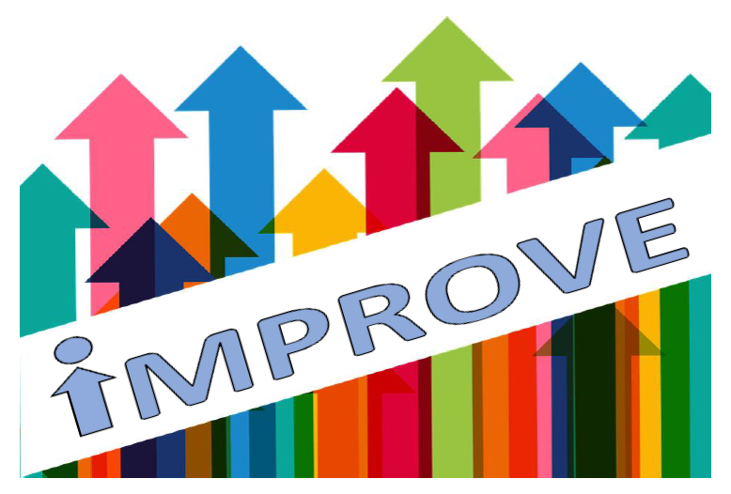

ΠΕΡΙΕΧΟΜΕΝΑ

1. ΠΑΙΧΝΙΔΟΠΟΙΗΣΗ & ΨΗΦΙΑΚΗ ΑΦΗΓΗΣΗ: ΜΙΑ ΕΥΡΩΠΑΙΚΗ ΜΑΤΙΑ 4
Στο ηνωμενο βασιλειο 4
Περιπτωσιολογική Μελέτη στο Ηνωμένο Βασίλειο 7
Στην ελλαδα 8
Καλή Πρακτική στην Ελλάδα 10
στην ιταλια 12
Καλή Πρακτική στην Ιταλία 13
Στη φιλανδια 14
Περιπτωσιολογική Μελέτη στη Φιλανδία 17
στην πολωνια 19
Μια καλή πρακτική στην Πολωνία 21
2. ΕΙΣΑΓΩΓΗ: ΓΙΑΤΙ ΜΑΘΗΣΗ ΒΑΣΙΣΜΕΝΗ ΣΤΟ ΠΑΙΧΝΙΔΙ; 23
Παιχνιδοποίηση στην ΕΕΚ 27
3. ΠΑΙΧΝΙΔΟΠΟΙΗΣΗ ΤΗΣ ΜΑΘΗΣΗΣ 28
Δυο μορφές Παιχνιδοποίησης 28
4. ΨΗΦΙΑΚΗ ΑΦΗΓΗΣΗ ΣΤΗ ΜΑΘΗΣΗ 34
Αφήγηση στη Μάθηση 35
Μορφές Ψηφιακής Αφήγησης 36
5. ΠΡΟΣΩΜΕΙΩΣΕΙΣ 42
Πλεονεκτήματα των Προσομοιώσεων: 45
Lego Serious Play 45
6. ΣΥΜΠΕΡΑΣΜΑΤΑ 49

1. ΠΑΙΧΝΙΔΟΠΟΙΗΣΗ & ΨΗΦΙΑΚΗ ΑΦΗΓΗΣΗ: ΜΙΑ ΕΥΡΩΠΑΙΚΗ ΜΑΤΙΑ

Στο ηνωμενο βασιλειο
Η συνεχής ανάπτυξη της παραγωγής και χρήσης βιντεοπαιχνιδιών έχει ανοίξει ένα ευρύ φάσμα εφαρμογών για βιντεοπαιχνίδια, που ποικίλλουν και επεκτείνονται σε άλλους τομείς εκτός ψυχαγωγίας όπως της ιατρικής και θεραπείας, της γνωστικής ικανότητας όπως εκτελεστική λειτουργία, μνήμη και μάθηση.

Ένα μεγάλο μέρος των βιντεοπαιχνιδιών είναι προσομοιώσεις και αφήγηση ιστοριών, καθώς το ενδιαφέρον και η απήχηση των βιντεοπαιχνιδιών επηρεάζονται σε μεγάλο βαθμό από ένα κατάλληλο πλαίσιο, το οποίο επιτυγχάνεται έχοντας ως βάση μια συναρπαστική ιστορία. Για παράδειγμα, τα αθλητικά βιντεοπαιχνίδια είναι πιο συναρπαστικά όταν οι παίκτες κατανοούν τη συνηθισμένη ιστορία μεταξύ των δύο πλευρών, καθιστώντας την προσομοίωση στο παιχνίδι πολύ πιο ρεαλιστική για τους παίκτες. Αυτά τα χαρακτηριστικά ενισχύουν το σύστημα ανταμοιβής και την ικανοποίηση που προσφέρουν τα βιντεοπαιχνίδια, υποστηρίζοντας έτσι την διευρυμένη τους εφαρμογή. Η εμπλοκή αυτού του ευρέος φάσματος εφαρμογών οδήγησε στην έννοια της «παιχνιδοποίησης», η οποία αναφέρεται στην εισαγωγή λειτουργιών και χαρακτηριστικών του παιχνιδιού σε συνθήκες εκτός παιχνιδιών, προκειμένου να βελτιωθεί η εμπειρία. Οι Werbach και Hunter (2015) εντόπισαν πέντε δυνατότητες παιχνιδιών που χρησιμοποιούνται συνήθως στην παιχνιδοποίηση:
▪Περιορισμοί: Συμπεριλαμβάνει περιορισμούς εξισορρόπησης και ελευθερία για έναν παίκτη, καθώς και ενσωμάτωση εξαναγκασμένων αντισταθμίσεων στο σχεδιασμό μιας λύσης παιχνιδιού.
▪Συναισθήματα: Στόχος να δημιουργήσει διαρκή δέσμευση παίκτη και εμφάνιση κατά τη διάρκεια μιας δραστηριότητας.
▪Αφηγηματική (αφήγηση): Συνίσταται στην παρουσίαση και την έκθεση παικτών είτε μέσω μιας ρητής είτε σιωπηρής ιστορίας που έχει τη δική της συνεπή εσωτερική λογική και ακολουθεί ένα συγκεκριμένο πλαίσιο.
▪Πρόοδος: Συνήθως συστήματα βασισμένα σε πόντους / βαθμούς που αναφέρουν την ανάπτυξη και την εξέλιξη του παίκτη κατά την πλοήγηση σε ένα παιχνίδι και τις δυνατότητες να το κάνουν.
▪Σχέσεις: λάβετε υπόψη τις κοινωνικές αλληλεπιδράσεις των παικτών σε ένα παιχνίδι, οι οποίες μπορούν να δημιουργήσουν συναισθήματα συντροφικότητας και αλτρουισμού.

Μία από τις εφαρμογές του παιχνιδιού μπορεί να είναι η υποστήριξη της παραδοσιακής και της μη παραδοσιακής εκπαίδευσης όπως η Επαγγελματική Εκπαιδευτική Κατάρτιση (ΕΕΚ). Χρησιμοποιώντας την ισχυρή ελκυστική δύναμη των παιχνιδιών, η παιχνιδοποίηση μπορεί να κάνει την ΕΕΚ πιο ενδιαφέρουσα, ελκυστική και καλύτερα προσαρμοσμένη στην πραγματικότητα των εκπαιδευόμενων. Σύμφωνα με την αύξηση της δημοτικότητας των βιντεοπαιχνιδιών, τα τυχερά παιχνίδια στο Ηνωμένο Βασίλειο έχουν δείξει παρόμοια δημοτικότητα, με αναφορές που δείχνουν ότι η βρετανική βιομηχανία τυχερών παιχνιδιών είναι η 6η μεγαλύτερη στον κόσμο. Πολλές από τις εφαρμογές της απευθύνονται στην εκπαίδευση, με οργανισμούς όπως η TIGA (The Independent Game Developers ’Association) που πιστοποιεί και επιβλέπει μαθήματα που σχετίζονται με παιχνίδια και υποστηρίζουν μαθητές του Ηνωμένου Βασιλείου για την επίτευξη σχετικών μεταβιβάσιμων δεξιοτήτων. Επιπλέον, η έρευνα μεταξύ δασκάλων και μαθητών απέδειξε ότι το παιχνίδι υποστηρίζει την ανάπτυξη δημιουργικής επίλυσης προβλημάτων από τον μαθητή, ενώ χρησιμοποιεί προσεγγίσεις που παρουσιάζουν μια εξαιρετική ευκαιρία να συμμετάσχουν οι μαθητές σε δραστηριότητες που μπορούν να βελτιώσουν τη μάθηση και να παράγουν ένα ευρύ φάσμα εκπαιδευτικών οφελών.
Για παράδειγμα, ο Σύνδεσμος Εκπαίδευσης και Μάθησης Σκωτίας ανέφερε τα ακόλουθα ευρήματα:
▪ Οι μαθησιακές προσεγγίσεις βασισμένες στο παιχνίδι επικεντρώνονται στα υπάρχοντα ενδιαφέροντα, τις δεξιότητες και τις γνώσεις πολλών παιδιών και μπορούν να περιορίσουν το χάσμα μεταξύ των πολιτιστικών ιδεών που μεταφέρουν από τα σπίτια τους και του σχολικού πολιτισμού.
▪ Οι μαθησιακές προσεγγίσεις με βάση το παιχνίδι μπορούν να αυξήσουν την επικοινωνία μεταξύ των γονέων και των δασκάλων και των σχολικών οδηγών και να ενισχύσουν τη γονική εμπλοκή στη μάθηση των παιδιών.
▪ Οι μαθησιακές προσεγγίσεις με βάση το παιχνίδι έχουν την ικανότητα να αυξάνουν τα κίνητρα των εκπαιδευτικών.
▪ Οι δραστηριότητες που βασίζονται στο παιχνίδι παρέχουν μια μεγάλη ευκαιρία για την υποστήριξη της παράδοσης του προγράμματος σπουδών.

Ευθυγραμμισμένη με την ανάπτυξη των παιχνιδιών στην τάξη, μια άλλη ιδέα που βασίζεται σε βιντεοπαιχνίδια που εφαρμόζονται στο Ηνωμένο Βασίλειο, είναι τα "Serious Games". Τα σοβαρά παιχνίδια είναι ένας κλάδος παιχνιδιού εστιασμένος στην εκπαίδευση παικτών και χρηστών σε πιο συγκεκριμένους κλάδους, ενσωματώνοντας προσομοιώσεις, εικονική πραγματικότητα και άλλα μεικτά μέσα.
Ο Nathan Roberts, ανώτερος λέκτορας πληροφορικής στο Πανεπιστήμιο Wrexham Glyndŵr δήλωσε: «Για μένα, τα σοβαρά παιχνίδια προσφέρουν μοναδικούς και καινοτόμους τρόπους παροχής εξειδικευμένης εκπαίδευσης», πρόσθεσε. "Δεν αφορά το να παράσχεις κάτι υπό τη μεταμφίεση ενός παιχνιδιού ψυχαγωγίας, αλλά το να χρησιμοποιείς την τεχνολογία παιχνιδιών για την παροχή μοναδικών πλεονεκτημάτων και καινοτόμων τρόπων προσέλκυσης χρηστών."

Περιπτωσιολογική Μελέτη στο Ηνωμένο Βασίλειο
Η BT είναι ένας από τους κορυφαίους παρόχους υπηρεσιών επικοινωνιών στο Ηνωμένο Βασίλειο, με υπηρεσίες που κυμαίνονται από δικτυακό IT, πάροχο Διαδικτύου, τηλεοπτικές και κινητές υπηρεσίες έως τοπικούς και εθνικούς πελάτες. Λόγω της δραστηριότητάς της, η BT αποτελεί στόχο σε διάφορες κυβερνοεπιθέσεις, καθιστώντας την ασφάλεια στον κυβερνοχώρο σημαντική προτεραιότητα για την εταιρεία. Έχοντας υπόψη αυτό το σκοπό, η BT συνεργάζεται με την Immersive Labs για να παρέχει εκπαίδευση στους αναλυτές της ασφάλειας στον κυβερνοχώρο. Οι εκπαιδευόμενοι θα έχουν πρόσβαση στις διαδικασίες μάθησης που βασίζονται σε παιχνίδια στην ψηφιακή πλατφόρμα Immersive Labs, η οποία περιλάμβανε πρόσβαση σε προκαθορισμένα μαθησιακά περιβάλλοντα, σχετικά εργαλεία ασφάλειας,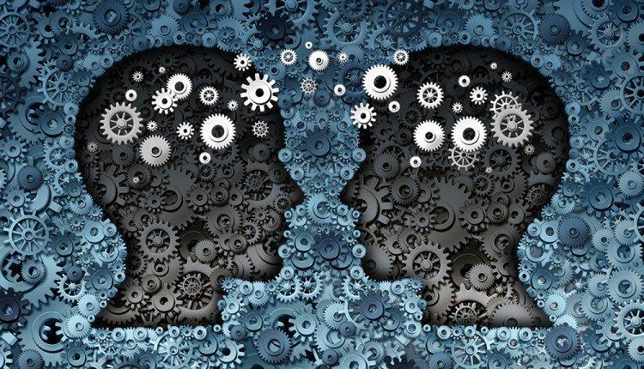 καθοδηγούμενη μάθηση και εργαστήρια "Immersive Originals" Capture the Flag (CTF), τα οποία αναπαράγουν περίπλοκες πραγματικές προκλήσεις. Επιπλέον, οι χρήστες θα μπορούσαν να έχουν πρόσβαση στην πλατφόρμα SaaS ανά πάσα στιγμή, σε οποιαδήποτε σύγχρονα συνδεδεμένη συσκευή - οι μόνες προϋποθέσεις είναι σύνδεση στο Διαδίκτυο και πρόγραμμα περιήγησης στο Web. Αυτό επέτρεψε στους επαγγελματίες της ασφάλειας να αντιμετωπίσουν άμεσα πρακτικές προκλήσεις σε ένα εικονικό περιβάλλον, χωρίς την ανάγκη εγκατάστασης, διαμόρφωσης ή εποπτείας ανώτερου προσωπικού.

Στην ελλαδα
Ο δυναμικός χαρακτήρας της εποχής μας υπόσχεται την κατάρρευση των υπόλοιπων μαθησιακών και εκπαιδευτικών ορίων, δεδομένου ότι και οι δύο είναι πιο πιθανό να συμβούν εκτός από τα παραδοσιακούς φορείς, μια πρόβλεψη που δημιουργεί ένα νέα εκπαιδευτικό μονοπάτι, όπου κανείς από εμάς δεν μπορεί να γνωρίζει τα πάντα, και ο καθένας μας ξέρει κάτι. Ωστόσο, συνδυάζοντας τους πόρους και τις δεξιότητές μας, μπορούμε να συνδυάσουμε τα κομμάτια ενός παζλ (Evangelos Sitas, Gamification ως εργαλείο για την αύξηση της κοινωνικοπολιτισμικής ευαισθητοποίησης, Νοέμβριος 2017). Δεδομένου ότι το παιχνίδι υπάρχει σε όλο και περισσότερες πτυχές της ζωής, η αξία του διαδικτυακού παιχνιδιού, της εικονικής επαυξημένης πραγματικότητας, της προσομοίωσης καθώς και των ψηφιακών εργαλείων και εφαρμογών έχει ένα ευρύ χώρο για ανάπτυξη και εκμετάλλευση σε πολλούς τομείς της ανθρώπινης δραστηριότητας. Κατά τη διάρκεια των τελευταίων 10 ετών ο ρόλος και η παρουσία του παιχνιδιού ως διαδικασίας χρήσης της σκέψης με βάση το παιχνίδι και της δυναμικής του παιχνιδιού για την προσέλκυση κοινού και την επίλυση προβλημάτων, δεν πήρε θέση μόνο στον τομέα του μάρκετινγκ ή της επικοινωνίας αλλά και στον εκπαιδευτικό τομέα.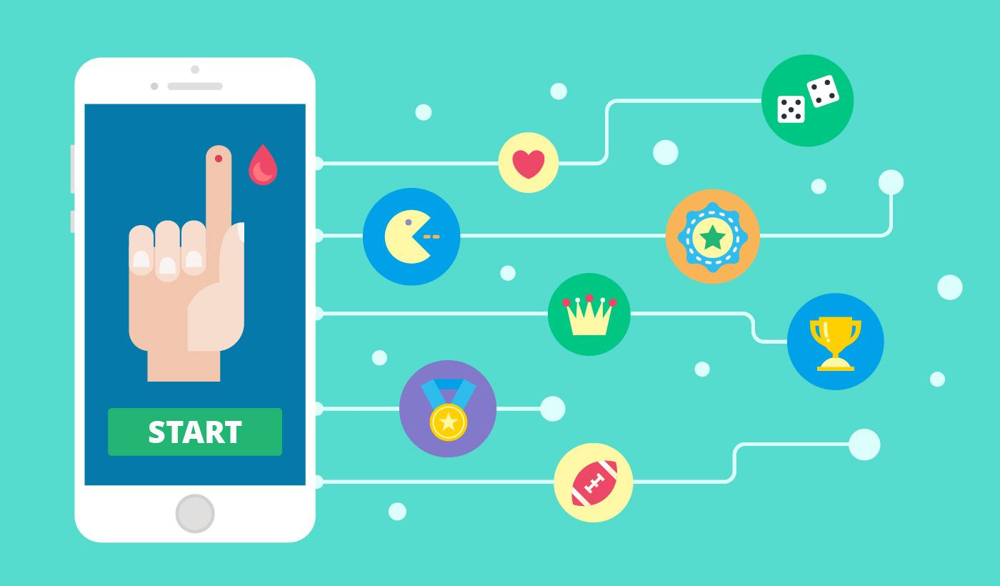 Όλο και περισσότερα ινστιτούτα, ιδιωτικοί ή δημόσιοι εκπαιδευτικοί οργανισμοί και υπηρεσίες εισάγουν στο πρόγραμμα σπουδών τους δραστηριότητες που βασίζονται σε παιχνίδια. Κατά τη διάρκεια του HR Community Conference & Awards 2019: «Το παιχνίδι στην υπηρεσία της παραγωγικότητας», που διοργανώθηκε από το Skywalker.gr για 5η συνεχόμενη φορά, εμπειρογνώμονες από το εκπαιδευτικό και επιχειρηματικό πεδίο τόνισαν την ικανότητα του παιχνιδιού στο να ενσαρκώνει ένα ρόλο και αναφέρθηκαν στο πρόγραμμα Horizon 2020, το οποίο επιχειρεί να δημιουργήσει ένα τεστ ικανότητας μέσω του παιχνιδιού. Οι ομιλητές τόνισαν τη δυσκολία καταγραφής των ανθρώπινων χαρακτηριστικών, αναρωτήθηκαν αν θα μπορούσαν να ανατραπούν τα παιχνίδια ισχύος και επαίνεσαν την αξία του παιχνιδιού, το οποίο, όπως αποδεικύεται, ισχύει για όλους τους ανθρώπους, καλλιεργεί πνεύμα συνεργασίας, υποστηρίζει την κοινωνικοποίηση και ταυτόχρονα υπονομεύει τις κοινωνική εικόνες, βοηθώντας όχι μόνο τη συναισθηματική νοημοσύνη αλλά και τις πολλές μορφές νοημοσύνης, μια κρίσιμη παράμετρο τόσο για την παραγωγικότητα όσο και για μια καλύτερη ζωή. Συγκεκριμένα, η κ. Νάνσυ Πανσή, αξιότιμη καθηγήτρια Διοίκησης Ανθρώπινου Δυναμικού στο Οικονομικό Πανεπιστήμιο Αθηνών, μίλησε για την αξία του βιωματικού ρόλου της εκπαίδευσης, για την ενσωμάτωση της παιχνιδοποίησης σε όλους τους τομείς της ζωής και για τη σημασία της ενσωμάτωσης της παιχνιδοποίησης στην επιχειρηματική ζωή. Τόνισε ότι η παιχνιδοποίηση έχει έρθει στη ζωή μας. Το παιχνίδι είναι διασκεδαστικό και μέσω αυτού μπορούμε να μετρήσουμε άμεσα την απόδοσή μας, την επιτυχία των στόχων μας, να αναπτύξουμε τη συνεργασία μας. Επιπλέον, η παιχνιδοποίηση έχει εισέλθει στην επιχειρηματικότητα. Πολλές νεοσύστατες εταιρείες επενδύουν στο παιχνίδι για να βελτιώσουν την παραγωγικότητα των εργαζομένων και να αποτρέψουν τη παραδοσιακή επαγγελματική ζωή. (ανακτήθηκε από το ecozen.gr, https://ecozen.gr/2019/05/hr-community-conference-amp-awards-2019-to-paichnidi-stin-ypiresia-tis-paragogikotitas/)

Καλή Πρακτική στην Ελλάδα
Τα μέλη της ομάδας στο Κέντρο Ελληνικών Σπουδών στο Πανεπιστήμιο Simon Fraser (SFU) στο Βανκούβερ δημιούργησαν μια εφαρμογή για την ελληνική διασπορά, ώστε μάθει ελληνικά ... παίζοντας. Πρόκειται για ένα καινοτόμο πρόγραμμα εκμάθησης γλωσσών που έχει γίνει πραγματικότητα ("Επανεκκίνηση ελληνικών: εκμάθηση ελληνικών στους Έλληνες της διασποράς" - https://www.youtube.com/watch?time_continue=4&v=_1CA0iuN-Os).
Αυτή η πρωτοβουλία στοχεύει στο να παράσχει στους Έλληνες της διασποράς μια σύγχρονη ψηφιακή πλατφόρμα για την εκμάθηση της ελληνικής γλώσσας, μέσω της χρήσης καινοτόμων παιδαγωγικών προσεγγίσεων και τεχνολογιών. Συνεργάζονται μέχρι τώρα με το τμήμα 15 πανεπιστημίων στην Κίνα, ενώ οι φοιτητές που παρακολουθούν ελληνικές σπουδές έχουν ξεπεράσει τις 4.000! Το New Media Lab είναι ο τεχνολογικός όμιλος του Τμήματος Ελληνικών Σπουδών "Σταύρος Νιάρχος" και εκτελεί πολλά και ενδιαφέροντα έργα. Ο Κώστας Δεντεγίκας, επικεφαλής του εργαστηρίου New Media, μαζί με τον Διονύσιο Αρκαδίνο, ο οποίος είναι Καναδός πρώτης γενιάς, καθώς ο πατέρας του μετανάστευσε στη χώρα τη δεκαετία του 1950 για να ακολουθήσει περίπου 20 χρόνια αργότερα, η επίσης ελληνικής καταγωγής μητέρα του. Μιλά στο HuffPost Greece για την ελληνική γλώσσα στο εξωτερικό που παλεύει για την επιβίωση της. Επισημαίνει επίσης ότι αν δεν αλλάξει τίποτα, σύντομα θα χαθεί. Το Εργαστήριο Νέων Τεχνολογιών του Ινστιτούτου Ελληνικών Σπουδών «Σταύρος Νιάρχος» έχει πολυετή εμπειρία στον τομέα της εκπαιδευτικής τεχνολογίας, κυρίως μέσω της ανάπτυξης της διαδικτυακής πλατφόρμας μάθησης Odysseus. Αυτή η πλατφόρμα έχει χρησιμοποιηθεί για πάνω από 15 χρόνια για να διδάξει την ελληνική γλώσσα σε μαθητές του Πανεπιστημίου Simon Fraser στο Βανκούβερ του Καναδά. Καθώς η διαφύλαξη και διάδοση της ελληνικής γλώσσας, ειδικά στις τάξεις της ελληνικής κοινότητας, αποτελεί κεντρικό πυλώνα της αποστολής του Κέντρου Ελληνικών Σπουδών και του Ιδρύματος Σταύρος Νιάρχος, υπήρχε πάντα η επιθυμία να αξιοποιηθεί η κεκτημένη με την πάροδο των ετών γνώση πάνω σε αυτή, προκειμένου να την αναζωογονήσει· πόσω μάλλον το ενδιαφέρον για την ελληνική γλώσσα, ειδικά από νεότερες ηλικίες. Δεδομένης της απήχησης της τεχνολογίας σε αυτήν την ηλικιακή ομάδα, η ιδέα μιας εφαρμογής που θα χρησιμοποιούσε τη μεθοδολογία «playmaking» για να προσελκύσει το ενδιαφέρον των νέων μαθητών και να δημιουργήσει πρόσθετα κίνητρα για να ασχοληθεί με αυτήν, ήταν ιδιαίτερα ελκυστική και έδειξε ότι έχει προοπτικές επιτυχίας. Τέλος, μέσω της αποφασιστικής συμβολής του Ιδρύματος Σταύρος Νιάρχος, αυτή η ιδέα γίνεται τελικά πραγματικότητα. Το πιο σημαντικό στοιχείο αυτού του προγράμματος είναι η δημιουργία εσωτερικών κινήτρων, ειδικά για τους νέους μαθητές, ώστε να ασχοληθούν με την εκμάθηση της ελληνικής γλώσσας. Για να το επιτύχουμε, καταφύγαμε στη μεθοδολογία της «παιχνιδοποίησης», με την οποία δανειζόμαστε ορισμένα στοιχεία που βρίσκονται σε βιντεοπαιχνίδια, όπως αγορές, πόντοι, σκορ, κούρσες κ.λπ., προκειμένου να παρουσιάσουμε τη μαθησιακή διαδικασία με κατανοητό και συγχρονισμένο τρόπο σε νέους μαθητές - χρήστες. Η εγγενής έλξη των παιδιών αυτής της γενιάς στην τεχνολογία εξακολουθεί να είναι σύμμαχος σε αυτήν την προσπάθεια (HuffPost Greece - https://www.huffingtonpost.gr/entry/rebooting-greek-e-prospatheia-katheyeton-na-diadosoen-ten-ellenike-ylossa-stoes-ellenes-tes-diasporas_gr_5ce506bae4b09b23e65ab681).

στην ιταλια
Το παιχνίδι γίνεται ένας από τους κύριους τρόπους με τους οποίους πραγματοποιείται η μάθηση καθώς επιτρέπει την ανάπτυξη ενός άτυπου και φυσικού τρόπου για την παιδαγωγική και διδακτική έρευνα.
Τόσο στα επιτραπέζια παιχνίδια όσο στα ηλεκτρονικά παιχνίδια, οι παίκτες αναπτύσσουν δεξιότητες και ικανότητες που θεωρούνται απαραίτητες σε σχολικές και εκπαιδευτικές δραστηριότητες, όπως:
- συνέχεια στη δράση,
- δέσμευση, ικανότητα ανάληψης υπολογισμένων κινδύνων,
- προσοχή στη λεπτομέρεια,
- σταθερότητα,
- υψηλά ποσοστά μάθησης
- δεξιότητες επίλυσης προβλημάτων.
Ακολουθώντας το αποτέλεσμα των ερευνών Wingage και AESVI, και οι δύο κατάφεραν το 2018, στην Ιταλία τα εξής:
- να υπάρχουν 17 εκατομμύρια παίκτες.
- περίπου 1,7 δισεκατομμύρια ευρώ να διατεθούν σε βιντεοπαιχνίδια·
- οι παίκτες που χρησιμοποιούν κινητές συσκευές (tablet ή smartphone) να είναι περίπου 10 εκατομμύρια.
- οι παίκτες να κατανέμονται εξίσου μεταξύ των ηλικιών 6 και 64 ετών.
Το φαινόμενο του παιχνιδιού είναι τόσο σημαντικό που διαφορετικές εταιρείες δημιουργούν ήδη σοβαρά παιχνίδια ως εργαλεία για τη βελτίωση της απήχησης, με ιδιαίτερη προσοχή στον πελάτη και στον τομέα της εκπαίδευσης. Επιπρόσθετα, οι νέες γενιές προχωρούν από ένα παραδοσιακό βασισμένο στην τάξη τύπο εκπαίδευσης σε ένα διαφορετικό τύπο που είναι αυτός του e-learning. Μετά το «Η τέχνη της συμμετοχής: Συναισθήματα και ερεθίσματα για να αλλάξετε τον κόσμο» που εκδόθηκε από τον Hopeli το 2017, έναν από τους σημαντικότερους Ιταλούς, ειδικούς στο παιχνίδι, ο κ. Fabio Viola, δήλωσε ότι «ο σχεδιασμός αφοσίωσης στοχεύει να μετατρέψει τους χρήστες σε εμπειρογνώμονες με μια μεθοδολογία που θα μπορούσαμε να ονομάσουμε Engagement Centered Design». Διαπίστωσε ότι «η παιχνιδοποίηση είναι ένα λειτουργικό κλειδί που χρησιμοποιείται για να αναθεωρήσουμε κάθε στιγμή της καθημερινής μας ζωής». Για αυτόν τα βιντεοπαιχνίδια είναι η μόνη εμπειρία στην οποία οι χρήστες μιλούν στο πρώτο πρόσωπο (για παράδειγμα όταν λένε << έσωσα την πριγκίπισσα ή σκότωσα το τέρας >>) και αυτό αποδεικνύει ότι αισθάνονται συμπρωταγωνιστές και αυτό επιτρέπει τη βελτίωση της μαθησιακής διαδικασίας και επίσης την αποθήκευση πληροφοριών στη μακροπρόθεσμη μνήμη της εμπειρίας.

Καλή Πρακτική στην Ιταλία
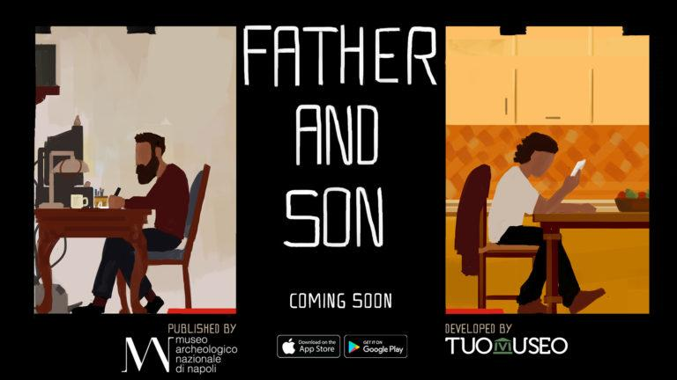
Στην Ιταλία, η παιχνιδοποίηση και η αφήγηση χρησιμοποιούνται επίσης για την προώθηση της πολιτιστικής κληρονομιάς: ένα σημαντικό παράδειγμα αυτού είναι το παιχνίδι Father and Son (www.fatherandsongame.com/), που χρησιμοποιείται από περισσότερα από 2 εκατομμύρια άτομα, που παράγεται (σε 2 διαστάσεις χρησιμοποιώντας το Unity ) από το Εθνικό Αρχαιολογικό Μουσείο της Νάπολης για την προώθηση ορισμένων αποκλειστικών συλλογών, όπως η Farnese και η υπέροχη αιγυπτιακή συλλογή εκείνες της Πομπηίας και της Ηρακλείας. Ο διευθυντής του Μουσείου, Δρ. Paolo Giulierini, δήλωσε ότι με αυτό το ηλεκτρονικό παιχνίδι είναι δυνατό να «επιτευχθεί ένας από τους στόχους του νέου στρατηγικού σχεδίου του μουσείου, ενεργοποιώντας μια νέα σύνδεση με το κοινό, τόσο τους ανθρώπους που επισκέπτονται το μουσείο, όσο και τους εικονικούς επισκέπτες. Αυτό συμβαίνει επειδή είναι δυνατή η αλληλεπίδραση του κόσμου με το Μουσείο και την πόλη της Νάπολης. Στο παιχνίδι, η αφήγηση και η ιστορία είναι οι κύριοι πρωταγωνιστές και οι παίκτες μπορούν να κάνουν ένα ταξίδι ανά τους αιώνες, από την αρχαία Ρώμη στην Αίγυπτο, περνώντας από την εποχή του Μπόρμπον και φτάνοντας στη Νάπολη του σήμερα, αναλαμβάνοντας τον ρόλο του Μιχαήλ ( πρωταγωνιστής). Το Father and Son είναι το πρώτο βιντεοπαιχνίδι στον κόσμο που εκδόθηκε από ένα αρχαιολογικό μουσείο και προορίζεται να διασκεδάσει και να εγείρει τις αντιδράσεις τόσο του νέου όσο και του ενήλικου κοινού.

Στη φιλανδια
Το Εθνικό Συμβούλιο Παιδείας της Φινλανδίας και το Υπουργείο Παιδείας και Πολιτισμού της Φινλανδίας υποστήριξαν την ανάπτυξη εικονικών περιβαλλόντων μάθησης μέσω κυβερνητικών επιχορηγήσεων από το 2007. Αυτές οι επιχορηγήσεις απευθύνονται κυρίως σε επαγγελματίες για να υποστηρίξουν την ανάπτυξη εκπαιδευτικού περιβάλλοντος χρησιμοποιώντας την τεχνογνωσία των Φινλανδών στη βιομηχανία των παιχνιδιών. Νέες ευκαιρίες για μάθηση έχουν δημιουργηθεί από διάφορα περιβάλλοντα κοινωνικών μέσων δικτύωσης, καθώς και τρισδιάστατους εικονικούς κόσμους, κινητές συσκευές, παιχνίδια μάθησης και προσομοιώσεις. Ένα παράδειγμα του επιχορηγούμενου προγράμματος είναι το πρόγραμμα Skene (2012-2015), στόχος του οποίου ήταν να δώσει επαγγελματικό χαρακτήρα στην πολλά υποσχόμενη φινλανδική βιομηχανία παιχνιδιών και να επιτρέψει μεγαλύτερο οικονομικό αντίκτυπο στον τομέα. Η Tekes, Φινλανδικός Οργανισμός Χρηματοδότησης για την Τεχνολογία και την Καινοτομία, χρηματοδότησε 105 έργα εταιρειών παιχνιδιών και 9 έργα ακαδημαϊκής έρευνας που χρηματοδοτήθηκαν κατά τη διάρκεια αυτής της περιόδου. Η ανάπτυξη μαθησιακών περιβαλλόντων στην επαγγελματική εκπαίδευση και κατάρτιση δίνει έμφαση στη συνεργασία για την επαγγελματική ζωή, τον προσανατολισμό των μαθητών, την πολυκαναλική μαθησιακή υποστήριξη και καθοδήγηση και τη μεταρρύθμιση της επιχειρησιακής κουλτούρας των εκπαιδευτικών ιδρυμάτων. Η ευρεία χρήση των ΤΠΕ(Τεχνολογίες της Πληροφορίας και της Επικοινωνίας) ως εργαλείου για την προώθηση της μάθησης και της επαγγελματικής ζωής είναι βασικό στοιχείο για την ανάπτυξη μαθησιακών περιβαλλόντων Επαγγελματικής Εκπαίδευσης και Κατάρτισης. Η παιχνιδοποίηση δίνει έμφαση στις δυνατότητες των παιχνιδιών για ανάληψη διαφορετικών εργασιών και αποστολών, αλλά και ως προγραμματιστών συνεργατικών δεξιοτήτων. Ο φινλανδικός τομέας ΕΕΚ δίνει έμφαση στη μάθηση βασισμένη στη χρήση ΤΠΕ και μικτής μάθησης, βασισμένος σε μεγάλο βαθμό στους ίδιους πόρους και την εμπειρογνωμοσύνη των τοπικών ιδρυμάτων. Ένα καλό παράδειγμα περιφερειακών επενδύσεων στην ψηφιοποίηση της εκπαίδευσης είναι η Omnia, ένωση οργανισμών τοπικής αυτοδιοίκησης στην εκπαίδευση στην περιφέρεια Espoo. Η Omnia ιδρύθηκε για να εξυπηρετεί τις εκπαιδευτικές ανάγκες στην ΕΕΚ ανθρώπων όλων των ηλικιών σε τρεις γειτονικές πόλεις: Espoo, Kirkkonummi και Kauniainen. Το Espoo είναι η δεύτερη μεγαλύτερη πόλη της Φινλανδίας και μέρος της πρωτεύουσας με πληθυσμό άνω των 265.000 κατοίκων. Αρκετές μεγάλες εταιρείες εδρεύουν στο Espoo, όπως η Nokia Solutions and Networks, η Microsoft Mobile, η KONE, η Neste Oil, η Fortum, η Orion Corporation, ο Όμιλος Outokumpu και οι εταιρίες προγραμματισμού βιντεοπαιχνιδιών Rovio και Remedy Entertainment. Ο δήμαρχος του Espoo ανέφερε σε συνέντευξή του το 2016 ότι η πόλη του Espoo επενδύει πολύ στην εκπαιδευτική ανάπτυξη για να γίνει ένας πυλώνας καινοτομίας του μέλλοντος. Η μάθηση και η εκπαίδευση βρίσκονταν πάντα στην κορυφή της πυραμίδας για τους ανθρώπους και την πόλη του Espoo. Το Omnia έχει γίνει πρωτοπόρος και καταλύτης για την εισαγωγή διαδικτυακής διδασκαλίας, μάθησης και ψηφιακών και άλλων τεχνολογικών λύσεων στην αλλαγή των τάξεων. Το όραμα του Omnia είναι ότι η μάθηση μπορεί να συμβεί οπουδήποτε, μπορεί να εξατομικευτεί και συνδέεται με την κοινωνική μάθηση, τη συνεργατική μάθηση, την επίλυση προβλημάτων και την ανάπτυξη. Είναι ένα περιφερειακό κέντρο ανάπτυξης εκπαίδευσης με πέντε πανεπιστημιουπόλεις και 860 άτομα που εξυπηρετούν περίπου 40.000 μαθητές. Το Φινλανδικό Εθνικό Συμβούλιο Εκπαίδευσης έχει καταστήσει το Omnia έναν από τους εθνικούς παρόχους επαγγελματικής ανάπτυξης για την ΕΕΚ και παρέχει προγράμματα για εκπαιδευτικούς και μαθητές σε: Ψηφιακά περιβάλλοντα μάθησης, Χρήση της σκέψης βασισμένης στο παιχνίδι και της μηχανικής παιχνιδιών για την επίλυση προβλημάτων, Μάθηση μέσω κινητού, Επιχειρηματική διδασκαλία και μάθηση και καθοδηγώντας το σχολείο του 21^{ου} αιώνα. Περισσότερες πληροφορίες για το Omnia: https://www.omnia.fi/internationalomnia
Ακολουθώντας μια παρόμοια τάση, απονεμήθηκε καθηγητική θέση στον Δρ Juho Hamari (DSc, Econ) ως καθηγητή Παιχνιδοποίησης στο Πανεπιστημιακή Ομάδα του Pori από τον Ιανουάριο του 2017, όντας ο πρώτος στη Φινλανδία. Η Παιχνιδοποίηση συνεπάγεται στοιχεία που μοιάζουν με παιχνίδι σε διαφορετικά είδη συστημάτων και εφαρμόζονται δυναμικές και μηχανισμοί παιχνιδιών, για παράδειγμα, σε διαδικτυακές υπηρεσίες, στην εκπαίδευση καθώς και στην επαγγελματική ζωή. Σύμφωνα με τον καθηγητή Hamari, η μελέτη της παιχνιδοποίησης είναι πολύ σημαντική καθώς τα παιχνίδια και οι δραστηριότητες που μοιάζουν με παιχνίδια έχουν αποκτήσει κεντρικό ρόλο σε διάφορους τομείς της ζωής και, ακόμη πιο εκτεταμένα, σε ολόκληρη την κοινωνία. Η Παιχνιδοποίηση δεν είναι μόνο η εφαρμογή της μηχανικής παιχνιδιών σε διαδικτυακές υπηρεσίες, αλλά ένα ευρύτερο φαινόμενο που διαπερνά την κοινωνία και τον πολιτισμό. Το να παίζετε παιχνίδια δημιουργεί νέα μοντέλα σκέψης σε άλλους τομείς της ζωής και η παιχνιδοποίηση έχει ως στόχο να επηρεάσει τις εμπειρίες, τα κίνητρα και τη συμπεριφορά των ανθρώπων σε πολλούς διαφορετικούς τομείς εφαρμογής. Αυτό τονίζει τη σημασία της παιχνιδοποίησης στη μάθηση και τον τρόπο με τον οποίο υποστηρίζεται σε εθνικό επίπεδο από το Εθνικό Συμβούλιο Εκπαίδευσης της Φινλανδίας.

Περιπτωσιολογική Μελέτη στη Φιλανδία
Το LOL - Lievästi Outoa Liiketoimintaa είναι ένα παιχνίδι επιχειρηματικής ανάπτυξης όπου μαθητές και επιχειρηματίες αλληλεπιδρούν μέσω ενός διαδικτυακού επιτραπέζιου παιχνιδιού. Οι μαθητές και οι επιχειρηματίες λειτουργούν σε μια διαδικτυακή κοινότητα όπου οι επιχειρηματίες παρουσιάζουν τις επιχειρηματικές τους προκλήσεις και οι μαθητές προτείνουν δημιουργικές λύσεις στα προβλήματα που τους έχουν ανατεθεί. Το παιχνίδι επιτρέπει στους μαθητές να εργάζονται σε αυθεντικά επιχειρηματικά προβλήματα με διασκεδαστικό και διαδραστικό τρόπο, ενώ οι επιχειρηματίες αποκτούν νέες ιδέες και οράματα και συνεισφέρουν τις γνώσεις και τις δεξιότητές τους στη μαθησιακή διαδικασία. Οι εκπαιδευτικοί παρατηρούν πώς δοκιμάζονται οι επιχειρηματικές ιδέες και πώς οι μαθητές εξερευνούν τις πραγματικές τους δυνατότητες. Οι μαθητές κατανέμονται σε ομάδες, οι οποίες ανταγωνίζονται μεταξύ τους, και τους παρέχονται εικονικοί χώροι εργασίας για να αναπτύξουν και να μοιραστούν τις ιδέες τους. Το παιχνίδι διαθέτει μια σελίδα Facebook για επικοινωνία και συνεργασία. Ενημερώσεις παιχνιδιών, νέες εργασίες και σχόλια για εργασίες εμφανίζονται επίσης ως ειδοποιήσεις στο Facebook. Το YouTube χρησιμοποιείται για την παρουσίαση συνεντεύξεων και αναφορών. Οι ομάδες μαθητών κατά την παροχή δημιουργικών λύσεων στην επιχειρηματική πρόκληση, πρέπει να έχουν κατά νου τους υλικοτεχνικούς, εμπορικούς και άλλους περιορισμούς που αντιμετωπίζουν οι επιχειρηματίες. Οι συμμετέχοντες επιχειρηματίες παρουσιάζουν τις ιδέες και τα προβλήματά τους σε βίντεο. Καθώς οι ανταγωνιστιζόμενες ομάδες προχωρούν στην εύρεση λύσεων, το παιχνίδι τους προσφέρει διάφορα κίνητρα και ανταμοιβές για να διατηρήσουν τα κίνητρά τους και να δημιουργήσουν φιλικό ανταγωνισμό. Μόλις οι μαθητές παρουσιάσουν τις ιδέες τους στους επιχειρηματίες, λαμβάνουν ανατροφοδότηση σχετικά με την πρωτοτυπία, τη χρησιμότητα και τη σκοπιμότητα των προτάσεών τους από τους επιχειρηματίες, και για τις δεξιότητες μάθησης και επικοινωνίας από τους εκπαιδευτικούς. Τέλος, μια κριτική επιτροπή συμμετεχόντων επιχειρηματιών επιλέγει τους νικητές με βάση τον καλύτερο συνδιασμό μεταξύ των λύσεων και των επιχειρηματικών στόχων. Στη συνέχεια, δίνονται εικονικά τρόπαια και βραβεία στις νικήτριες ομάδες.
Κριτήρια | CPS | Ναι, πώς | Όχι, πώς
Συμβάλλει στο πρόγραμμα συνεχούς επαγγελματικής ανάπτυξης ενός εκπαιδευτικού ΕΕΚ | X | Ανάγκη ανάπτυξης δεξιοτήτων με τη χρήση εργαλείων ΤΠΕ, επικοινωνία με τους μαθητές από απόσταση, αξιολόγηση των δεξιοτήτων επικοινωνίας τους
Υποστηρίζει την ανάπτυξη διαφορετικών δεξιοτήτων σκέψης | X | Νέες εργασίες και ενημερώσεις για τις περιπτώσεις που παρέχονται στους μαθητές/Μπορούν να αλληλεπιδρούν μεταξύ τους και με τους επιχειρηματίες και τους δασκάλους μέσω του Facebook
Υποστηρίζει την ανάπτυξη δεξιοτήτων δημιουργικής σκέψης | X | Οι μαθητές μπορούν να βάλουν τη μάθησή τους σε ένα συγκεκριμένο πλαίσιο και να προσαρμόσουν τις δεξιότητές τους στην επίλυση προβλημάτων βάσει νέων στοιχείων
Υποστηρίζει την ανάπτυξη δημιουργικών δεξιοτήτων | X | Οι μαθητές πρέπει να είναι δημιουργικοί ώστε να παρέχουν καινοτόμες λύσεις για να ανταγωνιστούν τις άλλες ομάδες και να επιλεγούν ως οι καλύτερες
Υποστηρίζει την απασχολησιμότητα των μαθητών | X | Οι μαθητές εργάζονται με και για εταιρείες, πιθανές ευκαιρίες πρόσληψης
Υποστηρίζει την ανάπτυξη εργαλείων επιχειρηματικότητας για εκπαιδευτικούς | X | Οι εκπαιδευτικοί μπορούν να μοιράζονται πληροφορίες και να υποστηρίζουν τις ομάδες των μαθητών σε πραγματικό χρόνο
Αναπτύσσει τη βιομηχανική ενημερότητα των εκπαιδευτικών και τη συνάφεια της εκπαίδευσης με την επαγγελματική ζωή | X | Η συνεργασία μεταξύ των εκπαιδευτικών, των μαθητών και των επιχειρήσεων βελτιώνεται, η επικοινωνία μεταξύ των μερών είναι πιο ομαλή
Έχει ένα στοιχείο καινοτομίας σχετικό με τους εκπαιδευτικούς | x | Οι επιχειρηματίες μπορούν να προσθέσουν νέα στοιχεία στις υποθέσεις απευθείας στους μαθητές, οι εκπαιδευτικοί παρακολουθούν περισσότερο και αξιολογούν τη διαδικασία μάθησης
Διαθέτει απόδειξη συνεργασίας εκπαιδευτή και εργοδότη | x | Οι εκπαιδευτικοί και οι εταιρείες συμφωνούν αρχικά για τις υποθέσεις και αξιολογούν από κοινού τις ομάδες

στην πολωνια
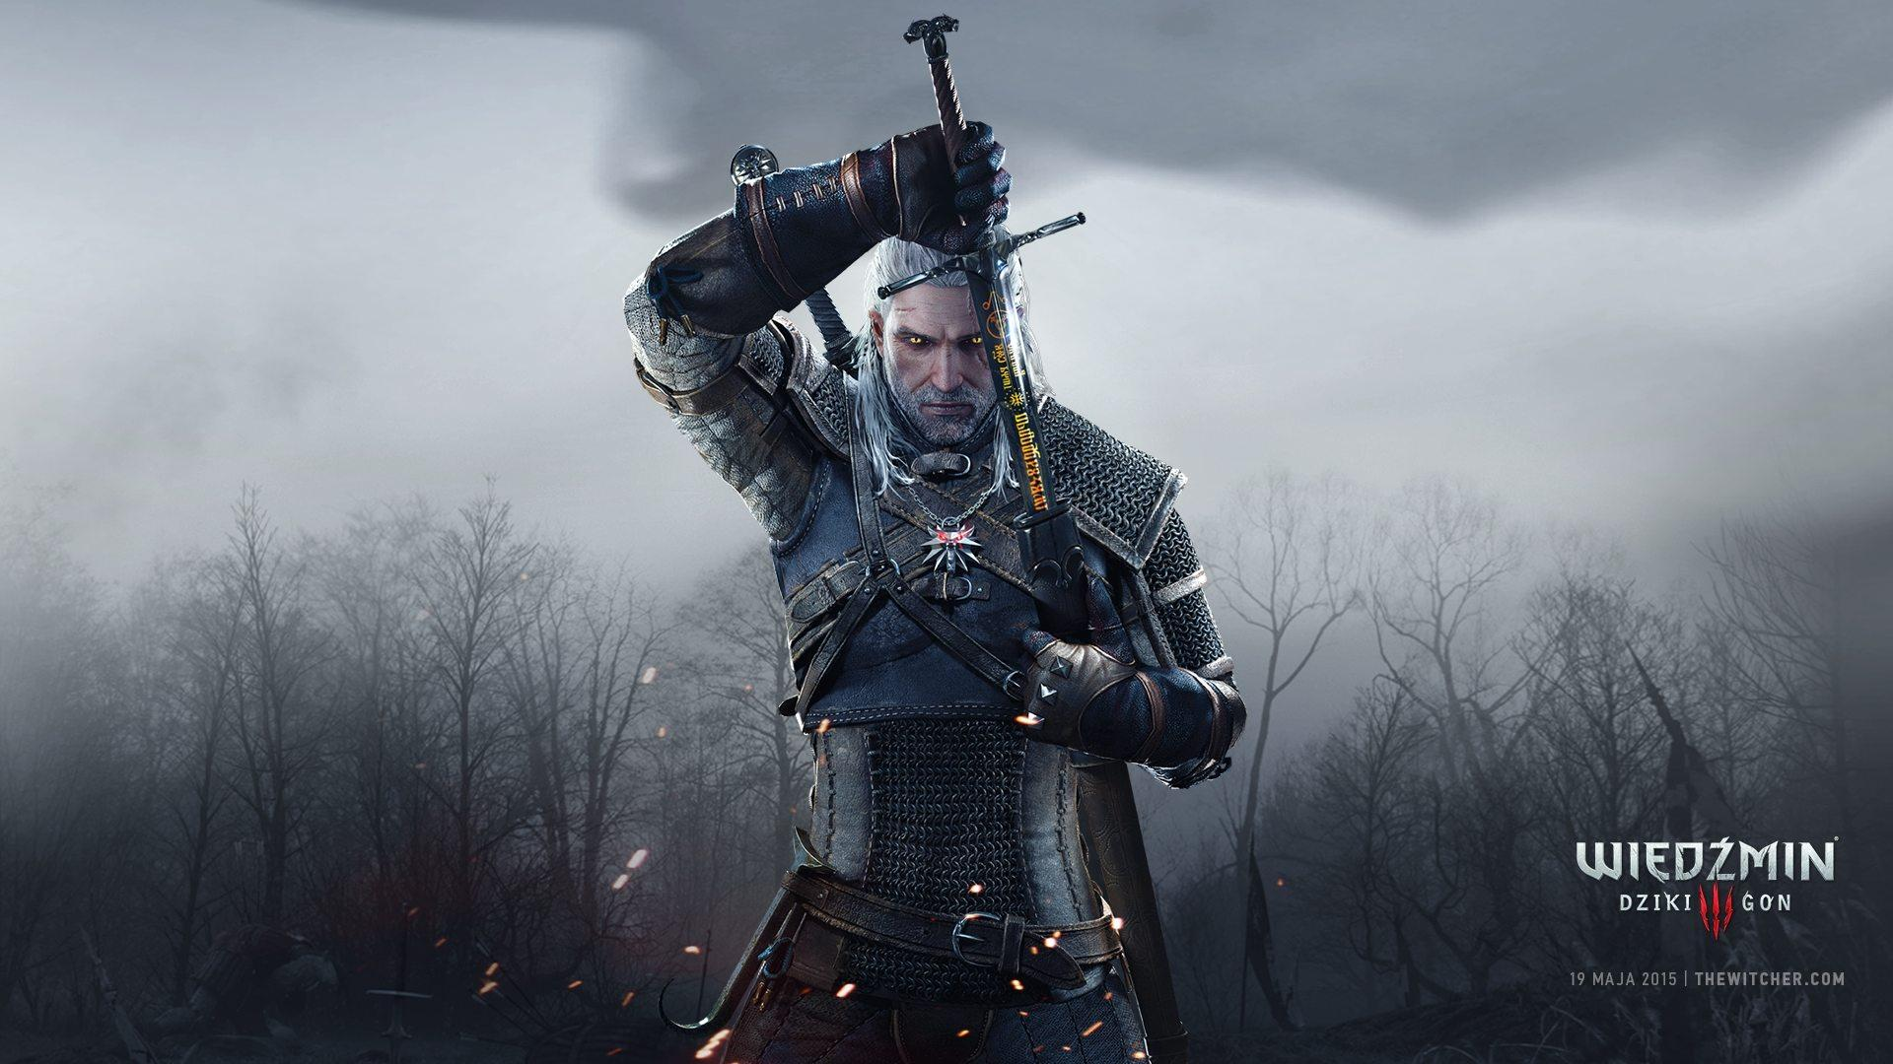
Στην Πολωνία, η ανοιχτή πρόσβαση στις σύγχρονες τεχνολογίες πληροφοριών δημιουργεί έναν νέο τύπο κοινωνίας που αυξάνει την παραγωγικότητα και την ανταγωνιστικότητα ολόκληρης της αγοράς και απαιτεί σημαντικές αλλαγές στο εκπαιδευτικό σύστημα. Τα τελευταία χρόνια, ειδικά στην Πολωνία, οι πιο καινοτόμες προσεγγίσεις στην εκπαίδευση χρησιμοποιούν την παιχνιδοποίηση της μάθησης για να αυξήσουν την απόλαυση, το ενδιαφέρον και τη συμμετοχή των μαθητών στη μελέτη. Ως εκ τούτου, η βιομηχανία τυχερών παιχνιδιών αναπτύσσεται εντατικά και εξελλίσεται, καθώς βρίσκει νέα πεδία για την εφαρμογή των προϊόντων της και στον τομέα της ΕΕΚ. Μέσω παιχνιδιών που δεν σχετίζονται άμεσα με τη γνώση και τις δεξιότητες, είναι δυνατόν να επηρεαστεί η συμπεριφορά των μαθητών και να αυξηθούν οι δεξιότητες, οι ικανότητες, η δέσμευση και τα κίνητρά τους. Η πιο γνωστή εταιρεία που παράγει ηλεκτρονικά παιχνίδια στην Πολωνία είναι το CD Projekt Red, που δημιούργησε το 2007 το παιχνίδι Wiedźmin (Eng. The Witcher) που αποδείχθηκε παγκόσμια επιτυχία. Η αγορά αυτού του τύπου παιχνιδιών αξίζει περίπου 100 εκατομμύρια ευρώ και αυξάνεται κατά περίπου 15 - 20% ετησίως. Στην πραγματικότητα υπάρχουν πλατφόρμες που μπορούν εύκολα να ενσωματωθούν στη διαδικασία εκπαίδευσης με τη δημιουργία διαδραστικών παιχνιδιών, αναζητήσεων και κουίζ όπως FlipQuiz, Socrative, ClassDojo, Kahoot, Goalbook, Duolingo, Ribbon Hero κ.λπ. Αποστολές και εργασίες που δημιουργήθηκαν σε αυτήν την πλατφόρμα επιτρέπουν τη συμπερίληψη φωτογραφιών και βίντεο. Σε αυτού του είδους τις σύγχρονες και διαδραστικές πλατφόρμες παιχνιδιών, οι μαθητές μπορούν να απαντήσουν σε ερωτήσεις που δημιουργούνται από τον καθηγητή χρησιμοποιώντας tablet, smartphone ή φορητούς υπολογιστές ή οποιεσδήποτε συσκευές είναι συνδεδεμένες στο Διαδίκτυο. Σε άλλες περιπτώσεις, ο στόχος του παιχνιδιού είναι ο συνδυασμός διαφορετικών τομέων επαγγελματικής κατάρτισης σε μια ενιαία εκπαιδευτική διαδικασία με την εισαγωγή εργαλείων ηλεκτρονικής μάθησης.

Μια καλή πρακτική στην Πολωνία
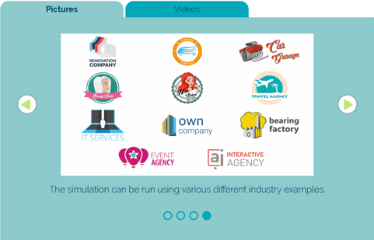
Το Revas (www.revas.pl) είναι μια ομάδα ανθρώπων που γοητεύονται από την επιχειρηματικότητα και γι’ αυτό θέλουν να κάνουν τα μαθήματα πιο ελκυστικά και πρακτικά. Η ομάδα του Revas έχει θέσει έναν στόχο: να αλλάξει τη μέθοδο διδασκαλίας μόνο με θεωρία εισάγοντας εργαλεία για πρακτική μάθηση όπως το πώς να ιδρύσετε και να διευθύνετε μια επιχείρηση. Στο παιχνίδι Revas Business Simulation οι μαθητές λαμβάνουν αποφάσεις για τη λειτουργία μιας μικρής επιχείρησης. Το Revas Simulations βοηθά τους νέους να βιώσουν και να κατανοήσουν τις επιχειρήσεις. Το παιχνίδι μπορεί να χρησιμοποιηθεί σε μαθήματα επιχειρηματικής εκπαίδευσης για την πραγματοποίηση μαθημάτων με πρακτικό, ελκυστικό και διασκεδαστικό τρόπο σε περισσότερες από 10 βιομηχανίες (αυτοκινητοβιομηχανία, μεταφορές, τουρισμός, πληροφορική, κομμωτήριο, καλλυντικά, βιομηχανίες κατασκευών και εστίαση κ.λπ.). Οι συμμετέχοντες στην προσομοίωση, χωρίζονται σε ομάδες, διευθύνουν εικονικές εταιρείες και λαμβάνουν ρεαλιστικές επιχειρηματικές αποφάσεις παρόμοιες με τις αποφάσεις που λαμβάνονται καθημερινά από πραγματικούς διευθυντές. Οι ομάδες αναλύουν τις πληροφορίες της αγοράς για τη λήψη στρατηγικών και επιχειρησιακών αποφάσεων. Οι ομάδες μπορούν να συγκρίνουν τα αποτελέσματά τους και να βελτιώσουν τις ικανότητές τους σε κάθε γύρο. Η προσομοίωση είναι ένα ευέλικτο εργαλείο που μπορεί να χρησιμοποιηθεί σε διάφορα επίπεδα εκπαίδευσης. Στην τριτοβάθμια εκπαίδευση, για παράδειγμα, μπορεί να χρησιμοποιηθεί σε μαθήματα επιχειρήσεων, οικονομικών, επιχειρησιακής διαχείρισης, χρηματοοικονομικής λογιστικής ή σε μαθήματα «επιχείρηση προς επιχείρηση» για φοιτητές. Είναι επίσης κατάλληλο για σχολεία δευτεροβάθμιας εκπαίδευσης - μαθήματα διαχείρισης, λογιστικής, επιχειρηματικότητας, οικονομικών, μάρκετινγκ και εργαστηρία βασικών επιχειρησιακών ικανοτήτων. Στην εταιρική κατάρτιση μπορεί να συμπεριληφθεί σε επιχειρήσεις – η κατάρτιση σε δεξιοτήτων διαχείρισης ή εργαστήρια «εμπειρίας επιχειρήσεων». Η επιχειρησιακή προσομοίωση διδάσκει τη σκέψη, κάτι που δεν είναι συνηθισμένο στην παραδοσιακή διδασκαλία. Με απλοποιημένο τρόπο, η προσομοίωση δείχνει τις βασικές αρχές της οικονομίας. Οι προσομοιώσεις δίνουν στους μαθητές την ευκαιρία να έχουν μια ολιστική άποψη της επιχείρησης, ώστε να κατανοούν καλύτερα τους κανόνες των μηχανισμών της επιχείρησης και της αγοράς και να μπορούν επίσης να πειραματιστούν με επιχειρηματικές στρατηγικές σε ένα ασφαλές, εικονικό περιβάλλον. 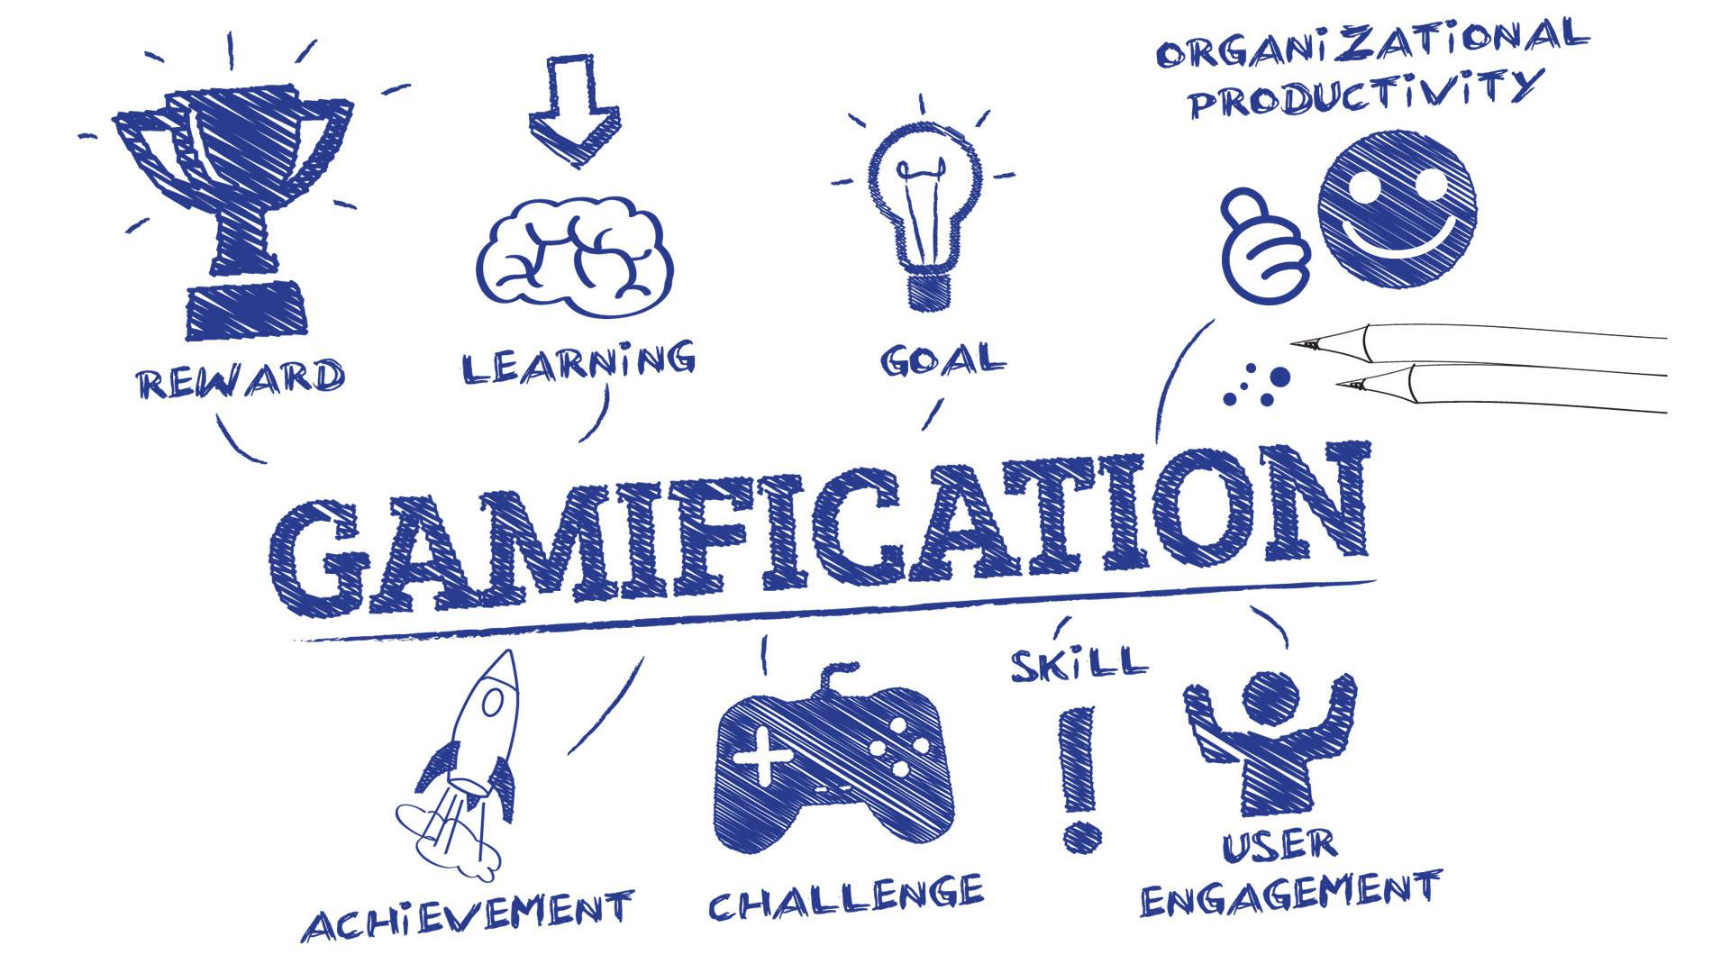 Οι μαθητές, παίζοντας με τα βασικά στοιχεία της επιχειρηματικότητας σε προσομοιώσεις, παίζουν το ρόλο των διευθυντών της εταιρείας και περνούν μέσα από μια διαδικασία λήψης αποφάσεων στην οποία:
- λαμβάνουν πληροφορίες για την αγορά (ζήτηση για μεμονωμένες υπηρεσίες, τον αριθμό των ωρών εργασίας που απαιτούνται για την εκτέλεση κάθε υπηρεσίας, το ποσό των υλικών που χρησιμοποιήθηκαν, τον ελάχιστο μισθό, το κόστος των δραστηριοτήτων μάρκετινγκ),
- αναλύουν τα δεδομένα της αγοράς για τη λήψη αποφάσεων σύμφωνα με την επιλεγμένη στρατηγική,
- λαμβάνουν επιχειρηματικές αποφάσεις που συγκρίνονται με αποφάσεις που λαμβάνονται από ιδιοκτήτες ανταγωνιστικών εταιρειών (στον ίδιο τομέα),
- στέλνουν αποφάσεις σε έναν διακομιστή, όπου οι μηχανισμοί της αγοράς προσομοιώνονται χρησιμοποιώντας μαθηματικούς αλγόριθμους,
- λαμβάνουν τα αποτελέσματα των αποφάσεων που λαμβάνονται, οι οποίες θα αποτελούν το αρχικό στάδιο στον επόμενο γύρο αποφάσεων.

2. ΕΙΣΑΓΩΓΗ: ΓΙΑΤΙ ΜΑΘΗΣΗ ΒΑΣΙΣΜΕΝΗ ΣΤΟ ΠΑΙΧΝΙΔΙ;
Σε αυτόν τον οδηγό, ο βασικός στόχος είναι, προφανώς, ο επιχειρηματικός προσανατολισμός και επομένως επικεντρώνεται στη δημιουργία επιχειρηματικής μάθησης που είναι επίσης πολύπλευρη όπως ακριβώς η ίδια η επιχείρηση. Η επιχειρηματική νοοτροπία μπορεί να θεωρηθεί ως ένας πιο γενικός οδηγός για την ΕΕΚ, καθώς και η μέση και ανώτερη εκπαίδευση γενικά. Υπάρχουν πολλά εργαλεία χρήσιμα για την καινοτομία του συστήματος ΕΕΚ που δεν έχουν ακόμη αξιοποιηθεί πλήρως ή χρησιμοποιηθεί πλήρως και είναι απαραίτητα για το μέλλον της ΕΕΚ. Αυτά είναι:
1. Παιχνιδοποίηση,
2. Αφηγήσεις,
3. Προσομοιώσεις,
4. Παιχνίδι,
5. Συνεργατική μάθηση,
6. Εικονική πραγματικότητα,
7. Διακινούμενη Μάθηση,
8. Διαδίκτυο πραγμάτων,
9. Τεχνητή νοημοσύνη
και ούτω καθεξής.

Για να επιτρέψουμε τη μάθηση στην ΕΕΚ να γίνει πιο αποτελεσματική, αποδοτική, λειτουργική και βιώσιμη, είναι απαραίτητο να την εισαγάγουμε στο πραγματικό εκπαιδευτικό σύστημα. Και είναι σημαντικό να σχεδιάσουμε και να εφαρμόσουμε αποτελεσματικές στρατηγικές για την ενίσχυση των βασικών δεξιοτήτων για επαγγελματίες και την αύξηση των κινήτρων για εκπαίδευση ενηλίκων, παρέχοντας ένα ελκυστικό μαθησιακό περιβάλλον.
Κι αυτό επειδή η μάθηση με βάση το παιχνίδι είναι πρακτικά η χρήση ενός παιχνιδιού, ή στοιχείων παιχνιδιού, στη διαδικασία διδασκαλίας, για την επίτευξη προκαθορισμένων εκπαιδευτικών αποτελεσμάτων.
Η Παιχνιδοποίηση είναι μια πρόκληση στην παιδαγωγική πρακτική και είναι σίγουρα ένας πολύ καλός τρόπος παρακίνησης των μαθητών. Είναι απαραίτητο να συνδιάζεται με τη μάθηση βάσει προβλημάτων (μια μέθοδος για να τοποθετήσετε τον μαθητευόμενο στον πυρήνα της μαθησιακής διαδικασίας).
Με αυτόν τον τρόπο, ο μαθητευόμενος αποκτά την πλήρη ευθύνη της έναρξης μιας διαδικασίας δια βίου μάθησης.
Η εισαγωγή των βασικών όρων μάθησης στην ΕΕΚ μέσω ενός παιχνιδιού στην αρχή της εκπαιδευτικής διαδικασίας είναι φυσικά πολύ χρήσιμη, διότι επιτρέπει στους μαθητευόμενους (που συνήθως έχουν μια λιγότερο ευνοϊκή προηγούμενη σχολική εμπειρία και πρέπει να καλωσορισθούν και να ενθαρρυνθούν μέσα σε από μια μαθητοκεντρική παιδαγωγική μέθοδο) να συμμετέχουν περισσότερο στη μάθηση με ενεργό τρόπο.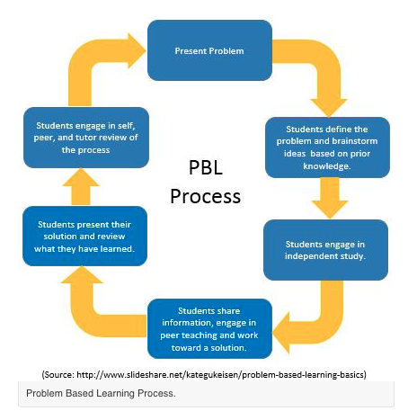 Είναι σημαντικό να μην συγχέουμε τη μάθηση βάσει προβλημάτων (ΜΒΠ) με τη μάθηση βάσει έργου, επειδή η προσέγγισή της είναι να μάθει για ένα θέμα μέσω της εμπειρίας επίλυσης προβλημάτων ανοιχτού τύπου που εντοπίζονται σε περιστάσεις που αποτελούν έναυσμα, με πρωτότυπες ερωτήσεις που προσανατολίζουν τον μαθητή στην κατανόηση των ιδανικών ερωτήσεων για ΜΒΠ.
Η διαδικασία ΜΒΠ δεν επικεντρώνεται στην επίλυση προβλημάτων με μια καθορισμένη λύση, αλλά επιτρέπει την ανάπτυξη άλλων επιθυμητών δεξιοτήτων και χαρακτηριστικών. Αυτό περιλαμβάνει την απόκτηση γνώσεων, τη βελτιωμένη ομαδική συνεργασία και την επικοινωνία.
Αυτό που απαιτείται για τη δημιουργία καινοτομίας στο σύστημα ΕΕΚ, είναι η χρήση αποτελεσματικών και διαδραστικών εμπειριών που μπορούν να παρακινήσουν και να εμπλέξουν ενεργά τους μαθητές στη μαθησιακή διαδικασία: εδώ έρχεται η μάθηση με βάση το παιχνίδι.
Πιθανά μαθησιακά αποτελέσματα
Ενώ μέχρι τώρα, οι σχεδιαστές παιχνιδιών παρήγαγαν πολύ ενθαρρυντικά μαθησιακά περιβάλλοντα και τα βελτίωναν ώστε να μπορούν να τα απολαμβάνουν οι παίκτες τους, τώρα το παιχνίδι χρησιμοποιείται για να διδάξει κάτι και για να εμπλέξει καλύτερα τους μαθητές στο μάθημα, αποκτώντας καλύτερα μαθησιακά αποτελέσματα και συμμετοχή.
Χρησιμοποιώντας παιχνίδια, οι μαθητές μπορούν να αποκομίσουν πολύ καλά μαθησιακά αποτελέσματα επειδή:
- το παιχνίδι διαθέτει ελεγχόμενο και ασφαλές περιβάλλον,
- μπορούν να εφαρμόσουν γρήγορα αυτό που έμαθαν παίζοντας,
- είναι δυνατόν να κάνουμε λάθη και σφάλματα χωρίς να τα προσωποποιούμε,
- τα παιχνίδια παρέχουν ένα πλαίσιο για συναρπαστικές και με μεγάλη απήχηση πρακτικές,
- χρησιμοποιώντας διαφορετικά είδη παιχνιδιών, οι μαθητές μπορούν να μάθουν μια ποικιλία σημαντικών δεξιοτήτων και να αποκτήσουν συγκεκριμένες ικανότητες, αναπτύσσοντας επίσης μια ποικιλία συνδέσεων με το περιεχόμενο,
- το παιχνίδι βοηθά τη μνήμη και έτσι η μάθηση είναι ευκολότερη,
- το παιχνίδι μπορεί επίσης να τραβήξει την προσοχή των μαθητών και να εμπλακούν ενεργά, να τους παρακινήσει και να τους προκαλέσει
- ακόμα και οι ντροπαλοί μαθητές μπορούν να συμμετέχουν εξαιρετικά
- επιτρέπει στους εκπαιδευτές ΕΕΚ να διαπιστώσουν την κομψότητα και τη βιωσιμότητα της διδασκαλίας.

Παιχνιδοποίηση στην ΕΕΚ
Η ενσωμάτωση της παιχνιδοποίησης στην ΕΕΚ επιτρέπει την παρακίνηση πολλών νέων μαθητευομένων στο να:
  - κάνουν τη διαφορά,
  - βρουν δουλειά,
  - ξεκινήσουν μια εταιρεία,
  - συμμετέχουν στην κοινότητα.

Αυτό επειδή επιτρέπει την ανάπτυξη των πιο σημαντικών εννοιολογικών δεξιοτήτων για μια επαγγελματική σταδιοδρομία οι οποίες είναι οι εξής:
- Ανάλυση,
- Επικοινωνία,
- Δημιουργική σκέψη,
- Ηγεσία,
- Επίλυση προβλημάτων.
Η χρήση του παιχνιδιού, στην πραγματικότητα, επιτρέπει την ανάπτυξη της ικανότητας:
- να σκεφτόμαστε δημιουργικά,
- να αναλύουμε την κατάσταση με ένα αποφασιστικής σημασίας όραμα
- να κατανοήσουμε τις πιο περίπλοκες και αφηρημένες ιδέες.

3. ΠΑΙΧΝΙΔΟΠΟΙΗΣΗ ΤΗΣ ΜΑΘΗΣΗΣ
Η Παιχνιδοποίηση της μάθησης είναι η εκπαιδευτική προσέγγιση που παρακινεί τους μαθητές και διευκολύνει τη διαδιακασία μάθησης χρησιμοποιώντας τα βιντεοπαιχνίδια και τα στοιχεία παιχνιδιών σε όλα τα μαθησιακά περιβάλλοντα, μεγιστοποιώντας την απόλαυση και την εμπλοκή τους, αποτυπώνοντας το ενδιαφέρον τους και εμπνέοντάς τους να συνεχίσουν να μαθαίνουν, έχοντας επίσης ενεργό ρόλο στη μαθησιακή διαδικασία. Η Παιχνιδοποίηση είναι η εισαγωγή στοιχείων παιχνιδιού σε κατάσταση εκτός παιχνιδιού. Είναι ακριβώς η διαδικασία καθορισμού των στοιχείων που κάνουν αυτά τα παιχνίδια διασκεδαστικά και παρακινούν τους παίκτες να συνεχίσουν να παίζουν και να χρησιμοποιούν τα ίδια στοιχεία σε περιβάλλοντα εκτός παιχνιδιού για να επηρεάσουν τη συμπεριφορά και να ευνοούν τη μάθηση.

Δυο μορφές Παιχνιδοποίησης
Υπάρχουν δύο μορφές Παιχνιδοποίησης:
- «Σοβαρά Παιχνίδια»
- Παιχνιδοποίηση της Μάθησης
Στην πρώτη μορφή, η μαθησιακή εμπειρία αναπτύσσεται με τη χρήση σοβαρών ιστοριών, οι οποίες μπορούν ενδεχομένως να έχουν αντίκτυπο στους μαθητές κατά τη διάρκεια των μαθημάτων που παρακολουθούν στις τάξεις, εστιάζοντας σε σημαντικές μαθησιακές προκλήσεις και στην ανάληψη πρωτοβουλίας. Έχουμε, σε αυτήν την περίπτωση, τη μάθηση με βάση το παιχνίδι που μπορεί να προσελκύσει τους μαθητές σε εικονικά περιβάλλοντα που φαίνονται και φαντάζουν οικεία και συναφή, παρέχοντάς τους ένα κίνητρο, επειδή μπορούν να δουν και να κατανοήσουν γρήγορα τη σχέση μεταξύ της μαθησιακής εμπειρίας και της πραγματικής τους εργασίας.
Από την άλλη πλευρά, η παιχνιδοποίηση της μάθησης δεν συμπεριλαμβάνει τους μαθητές στο σχεδιασμό και τη δημιουργία των δικών τους παιχνιδιών, ή στο να παίζουν εμπορικά βιντεοπαιχνίδια που παράγονται.
Η διαδικασία της μάθησης επιτρέπει στους μαθητές να έρθουν σε επαφή με τέτοιο τρόπο με τις πραγματικές εφαρμογές και τα οφέλη του αντικειμένου, καθιστώντας τουε ικανούς να ρίξουν μια πρώτη ματιά στο πώς οι επιλογές τους μέσα στο παιχνίδι οδηγούν σε κακές συνέπειες ή σε επιβραβεύσεις.
Τα παιχνίδια έχουν ορισμένα χαρακτηριστικά που διαδραματίζουν βασικό ρόλο στην παιχνιδοποίηση:
▪ οι χρήστες είναι όλοι συμμετέχοντες (εργαζόμενοι, πελάτες ή μαθητές),
▪ υπάρχουν πάντα προκλήσεις ή εργασίες που πρέπει να εκτελέσουν οι χρήστες και να προχωρήσουν προς καθορισμένους στόχους,
▪ εάν πραγματοποιηθούν οι εργασίες, οι βαθμοί μπορούν να συγκεντρωθούν ως αποτέλεσμα ,
▪ υπάρχει η δυνατότητα απόκτησης διαφόρων σημάτων ως βραβεία για την ολοκλήρωση συγκεκριμένων ενεργειών,
▪ υπάρχουν διαφορετικά επίπεδα παιχνιδιού που περνούν οι χρήστες ανάλογα με τους πόντους που έχουν συλλέξει,
▪ συνήθως υπάρχει επίσης μια κατάταξη των χρηστών ανάλογα με τα επιτεύγματά τους.
Έτσι, η χρήση της Παιχνιδοποίησης είναι δυνατή για τη βελτίωση της αφοσίωσης των χρηστών, της ροής, της μάθησης, της παραγωγικότητας της οργάνωσης, της πρόσληψης και της αξιολόγησης υπαλλήλων, της απάθειας των ψηφοφόρων, της σωματικής άσκησης, των παραβάσεων της κυκλοφορίας και πολλών άλλων πραγμάτων.
Πέντε δυναμικές του παιχνιδιού
Υπάρχουν πέντε δυναμικές παιχνιδιού στην παιχνιδοποίηση:
- Οι περιορισμοί αφορούν την εξισορρόπηση των ορίων και τηςελευθερίας για έναν παίκτη, καθώς και την ενσωμάτωση των αναγκαστικών συμβιβασμών στο σχεδιασμό μιας λύσης.
- Τα συναισθήματα στοχεύουν στην παραγωγή διαρκούς δέσμευσης του παίκτη και εμφανίζονται κατά τη διάρκεια μιας δραστηριότητας.
- Η αφήγηση παρουσιάζεται για έναν παίκτη είτε μέσω μιας ρητής είτε σιωπηρής ιστορίας που έχει τη δική της συνεπή εσωτερική λογική και ακολουθεί ένα συγκεκριμένο πλαίσιο.
- Η πρόοδος αναφέρει την εξέλιξη και την ανάπτυξη του παίκτη κατά την πλοήγηση σε ένα παιχνίδι και τις πιθανότητες να το κάνει.
Οι σχέσεις λαμβάνουν υπόψη τις κοινωνικές αλληλεπιδράσεις των παικτών σε ένα παιχνίδι που μπορεί να δημιουργήσει συναισθήματα συντροφικότητας, κύρους και αλτρουισμού.
Αυτό παρέχει στους εκπαιδευτικούς και τους ερευνητές ένα πλαίσιο για το σχεδιασμό ελκυστικών μαθησιακών περιβαλλόντων. Η απλή χρήση ενός στοιχείου δεν δημιουργεί απαραίτητα ένα συναρπαστικό περιβάλλον παιχνιδιού. Για παράδειγμα, η παροχή πόντων όπως στις βαθμολογικές δοκιμές δεν θα θεωρούνταν ένα συναρπαστικό περιβάλλον παιχνιδιού για τους περισσότερους μαθητές, διότι τους είναι ήδη γνώριμο. Η δημιουργία ομάδων για να ανταγωνίζονται σε ένα συναρπαστικό σύνολο προβλημάτων που πρέπει να λυθούν και η διατήρηση ενός συστήματος βαθμολογίας βαθμολογικού πίνακα μπορεί να είναι απαιτητική και να
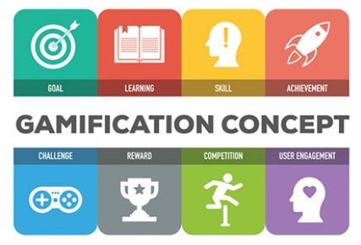
δημιουργήσει μια εντατική ομαδική συνεργασία.
Πολλές μελέτες σχετικά με το θέμα δείχνουν ότι η παιχνιδοποίηση μπορεί να έχει πολύ θετικά αποτελέσματα στους μαθητές και γενικότερα στα άτομα όσον αφορά τη γνωστική ευελιξία, τις μεταβαλλόμενες προοπτικές κάθε ρόλου κ.λπ.:
- βελτίωση της ικανότητας του ατόμου να κατανοεί το ψηφιακό περιεχόμενο,
- διευκόλυνση ενός συγκεκριμένου τομέα σπουδών (για παράδειγμα η μουσική),
- διείσδυση σε όλους τους τομείς της ζωής όπου διακυβεύεται η ευαισθητοποίηση, οι λανθάνουσες φιλοδοξίες και η ψυχική ανάπτυξη,
- αύξηση της αποτελεσματικότητας των παραδοσιακών στόχων μάθησης, όπως η απομνημόνευση και η «ρουτίνα» δεξιοτήτων.
- αναζωογονητικές έννοιες μάθησης
- ανάπτυξη προθυμίας να αλλάξουν τον εαυτό τους.
Ωστόσο, όταν οι εκπαιδευτικοί χρησιμοποιούν ή αναπτύσσουν νέες προσεγγίσεις στη μαθησιακή διαδικασία, είναι απαραίτητο να καθοριστούν τα χαρακτηριστικά και τα προφίλ των μαθητών, προκειμένου να καθοριστεί εάν τα νέα εργαλεία και τεχνικές είναι κατάλληλα για αυτούς, ακόμη και αν, φυσικά, οι καθοριστικοί παράγοντες είναι η προδιάθεση των μαθητών να αλληλεπιδρούν με το μαθησιακό περιεχόμενο και να συμμετέχουν σε εκδηλώσεις εκμάθησης με ανταγωνιστικό χαρακτήρα.
Είναι σημαντικό να ακολουθήσετε το μοντέλο μάθησης τριπλού κύκλου, το οποίο περιλαμβάνει «εκμάθηση του πώς να μαθαίνετε», συλλογιζόμενοι το πώς μαθαίνουμε αρχικά. Σε αυτήν την περίπτωση, οι συμμετέχοντες θα προβληματιστούν για το ποια είναι η γνώμη τους για τους «κανόνες», και όχι μόνο για το εάν οι κανόνες πρέπει να αλλάξουν.
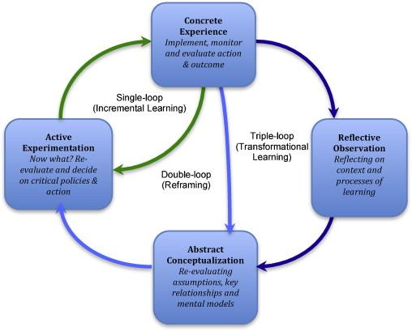
Αυτή η μορφή μάθησης μας βοηθά να κατανοήσουμε πολύ περισσότερα για τον εαυτό μας και τους άλλους σχετικά με τις πεποιθήσεις και τις αντιλήψεις. Τα παιχνίδια μάθησης τριπλού κύκλου τοποθετούν τον μαθητή στον πυρήνα μιας ρεαλιστικής κατάστασης και ζητούν να ανακαλύψει «κρυφές» σχέσεις σε έναν συγκεκριμένο τομέα, όπου το παιχνίδι στοχεύει στη νίκη, την κατάκτηση νέων επιπέδων κατανόησης, αυτογνωσίας και αυτο-αποτελεσματικότητας. Όσον αφορά την ΕΕΚ, ο εκπαιδευόμενος προσπαθεί να γίνει ο ίδιος προπονητής του ευατού του. Φυσικά αυτό σημαίνει ότι οι μαθησιακοί στόχοι πρέπει να είναι συγκεκριμένοι και σαφώς καθορισμένοι. Ο σκοπός της εκπαίδευσης είναι η επίτευξη των μαθησιακών στόχων, γιατί διαφορετικά όλες οι δραστηριότητες (συμπεριλαμβανομένων των δραστηριοτήτων παιχνιδοποίησης) θα φαίνονται άσκοπες. Οι στόχοι καθορίζουν ποιο εκπαιδευτικό περιεχόμενο και δραστηριότητες θα περιληφθούν στη διαδικασία μάθησης και την επιλογή των κατάλληλων μηχανισμών και τεχνικών παιχνιδιών για την επίτευξή τους.
Τίθεται θέμα εξεύρεσης συμπληρωματικών ρυθμίσεων για τους συμβούλους ΕΕΚ για τη λειτουργία αυτής της διαδικασίας και την εύρεση κατάλληλων σεναρίων για την προοδευτική ενσωμάτωση των μαθησιακών αποτελεσμάτων της σε ουσιαστικά τμήματα της εργασιακής αποδοτικότητας: αυτό επειδή η παιχνιδοποίηση της μάθησης είναι μια πολύ ευρύτερη διαδικασία από την εύρεση κατάλληλων προτύπων παιχνιδιού και την ενσωμάτωσή τους σε αναλυτικά και εκπαιδευτικά πλαίσια. Ειδικότερα για την ΕΕΚ, η παιχνιδοποίηση στη μάθηση έχει το επιπλέον αποτέλεσμα του «Breaking the Yoke of Seriousness-Καταρρίπτοντας το Ζυγό της Σοβαρότητας». Καθώς η «Εργασία» συνδέεται άρρηκτα με μια σοβαρή επιχείρηση, ο αρχάριος μπορεί εύκολα να ενθουσιαστεί πολύ με την «αποφυγή λαθών», έτσι ώστε η «αποφυγή κινδύνου» να αναδύεται εύκολα και να κωλύει τη δημιουργία νοοτροπίας για μάθηση και κατανόηση.

4. ΨΗΦΙΑΚΗ ΑΦΗΓΗΣΗ ΣΤΗ ΜΑΘΗΣΗ
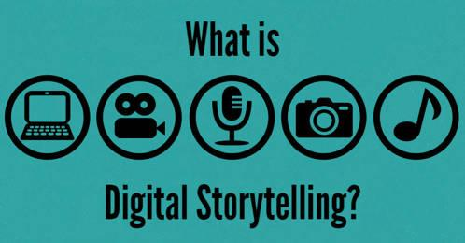
Η Ψηφιακή αφήγηση ή η αφήγηση που γίνεται με ψηφιακά εργαλεία (εφαρμογές ιστού, webware), συνίσταται στην οργάνωση
επιλεγμένων περιεχομένων από το διαδίκτυο σε ένα συνεκτικό σύστημα, υποστηριζόμενο από μια αφηγηματική δομή, προκειμένου να δημιουργηθεί μια ιστορία που αποτελείται από πολλά στοιχεία διαφόρων μορφών (βίντεο, ήχος, εικόνες, κείμενα, χάρτες κ.λπ.).
Χαρακτηριστικά αυτής της επικοινωνιακής μορφής
Αυτά είναι:
- η γοητεία: προέρχεται από τον υπέροχο χαρακτήρα που διαθέτουν οι ιστορίες, δεδομένου ότι είναι βασικά ιστορίες.
- ο πλούτος και η ποικιλία των ερεθισμάτων και των νοημάτων: που απορρέουν από την υψηλή πυκνότητα πληροφοριών και το αμάλγαμα των κωδικών, των μορφών, των συμβάντων, των χαρακτήρων, των πληροφοριών, που αλληλεπιδρούν μεταξύ τους μέσω πολλαπλών διαδρομών και διαφορετικών αναλογικών σχέσεων.
Είναι επομένως μια μορφή αφήγησης ιδιαίτερα κατάλληλη για μορφές επικοινωνίας όπως αυτές της δημοσιογραφίας, της πολιτικής, του μάρκετινγκ, της αυτοβιογραφίας και επίσης της διδασκαλίας. Έτσι η αφήγηση περιγράφει την κοινωνική και πολιτιστική δραστηριότητα της ανταλλαγής ιστοριών, μερικές φορές με αυτοσχεδιασμό, θεατρικότητα ή εξωραϊσμό. Ο όρος «αφήγηση» μπορεί να αναφέρεται με στενή έννοια, ειδικά στην προφορική αφήγηση, και επίσης με πιο χαλαρή έννοια, σε τεχνικές που χρησιμοποιούνται σε άλλα μέσα για να ξεδιπλώσουν ή να αποκαλύψουν την αφήγηση μιας ιστορίας.

Αφήγηση στη Μάθηση
Η γοητεία, όπως αναφέρθηκε παραπάνω, είναι το ισχυρό σημείο της αφήγησης στο διδακτικό πεδίο, είτε προτείνουμε στους μαθητές περιεχόμενο με τη μορφή ψηφιακών ιστοριών, είτε προτείνουμε στους μαθητές να δημιουργήσουν τέτοιες ιστορίες μέσω ειδικών εφαρμογών δαδικτύου για το σκοπό αυτό.
Αυτό προκύπτει από διάφορους παράγοντες:
- τον ιδιαίτερα ευχάριστο χαρακτήρα μιας αφηγηματικής προσέγγισης,
- το γεγονός ότι προσφέρει ευκολότερη πρόσβαση σε αφηρημένες και σύνθετες έννοιες,
- την ικανότητα του αφηγηματικού μηχανισμού, που υποστηρίζεται από στοιχεία πολυμέσων, να παράγει ερμηνευτικές - επεξηγηματικές διαδικασίες και σημαντικούς εννοιολογικούς συσχετισμούς,
- την ευκολία απομνημόνευσης της ιστορίας σε γνωστικό επίπεδο,
- τον αξιοσημείωτο βαθμό συμμετοχής και την επακόλουθη ενίσχυση των κινητήριων μεταβλητών και της δέσμευσης που προσφέρει η αφήγηση,
- την ικανότητα μεταφοράς σημαντικών και με αντίκτυπο μηνυμάτων, δομημένων σύμφωνα με μια λογική αιτίας – αποτελέσματος; μια ιστορία δημιουργεί άλλες ιστορίες, σύμφωνα με τον μηχανισμό της διακειμενικότητας, ευνοώντας τη συνεργατική ανταλλαγή γνώσεων, τον διάλογο, το κριτικό πνεύμα και την αναζήτηση νέων ερμηνειών και απόψεων για ένα πρόβλημα ή / και θέμα.
- την ικανότητα της αφηγηματικής προσέγγισης για την ενίσχυση της δικτυωμένης γνώσης (συνεκτική γνώση) και της συνδυαστικής δημιουργικότητας.
Η εικόνα απεικονίζει ποια είναι τα στοιχεία που συνθέτουν μια "Ψηφιακή Ιστορία" και την καθιστούν "καλή ιστορία" και είναι χρήσιμη για μια γενική κατανόηση των χαρακτηριστικών της αφήγησης που μόλις αναφέρθηκε.
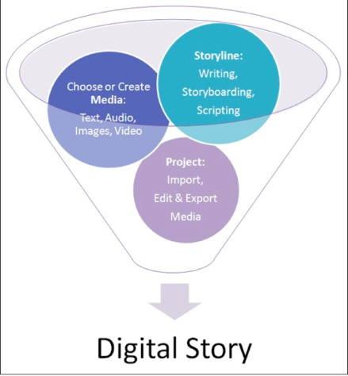
Η «ψηφιακή αφήγηση» περιγράφει τη νέα πρακτική των καθημερινών ανθρώπων που χρησιμοποιούν ψηφιακά εργαλεία για να πουν την «ιστορία» τους, που παρουσιάζεται συχνά με συναρπαστικούς και συναισθηματικά ελκυστικούς ή διαδραστικούς τρόπους. Ο όρος «Ψηφιακή» αφήγηση αντανακλά έτσι ότι η μέθοδος «πρόσωπο με πρόσωπο» είναι ισχυρή, αλλά όχι απαραίτητα η μόνη.

Μορφές Ψηφιακής Αφήγησης
Ας δούμε τώρα με ποιο είδος εργαλείων είναι δυνατή η εξάσκηση της Ψηφιακής αφήγησης και πώς το web 2.0, με τις αμέτρητες εφαρμογές του, επιτρέπει τη δημιουργία Ιστοριών. Για να απαντήσουμε σε αυτές τις ανάγκες, είναι σημαντικό να επικεντρώσουμε την προσοχή μας σε ορισμένες διαδικτυακές εφαρμογές (φυσικά αυτή είναι μια εμπειρική ταξινόμηση που δεν έχει καμία αξίωση στη μοναδικότητα και την καθολικότητα, επειδή οι υπηρεσίες που
προσφέρονται καθημερινά στον Ιστό σε αυτόν τον τομέα είναι αναρίθμητες):
- Αφήγηση και Χρονοδιάγραμμα
Η δημιουργία χρονοδιαγράμματος μπορεί να θεωρηθεί μια μορφή αφήγησης των γεγονότων με χρονολογική σειρά. Οι διάφορες πηγές που εντοπίζονται στον ιστό γύρω από ένα θέμα, ένα συμβάν, ένα πρόβλημα, έναν χαρακτήρα, τακτοποιούνται 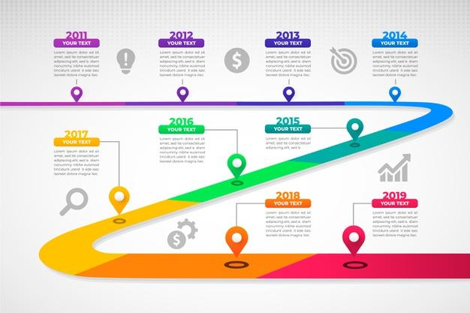 με τη μορφή καρτών ή διαφανειών, σε μια χρονολογική ακολουθία που αντικατοπτρίζεται μέσω μιας γραμμής και ταξινομείται σύμφωνα με την κατάλληλη χρονολογία, χρησιμοποιώντας για παράδειγμα εργαλεία ιστού όπως Whenintiime, TikiToki, Xtimeline, Dipity, Timeglider και Timerime, τα οποία είναι εργαλεία που προσφέρονται για διδακτική χρήση στους κλάδους διαφωτισμού όπως η ιστορία, η λογοτεχνία, η πολιτική επιστήμη κ.λπ.
- Storymapping/Χαρτογράφηση Ιστοριών
Μπορεί να θεωρηθεί μια μορφή αφήγησης που χρησιμοποιεί γεωγραφικούς χάρτες ή εικόνες για να εισαγάγει σε αυτούς μια σειρά συνδέσμων για διαδικτυακές πηγές που σχετίζονται με ένα συγκεκριμένο θέμα, προκειμένου να αποκτήσει ο εκπαιδευόμενος
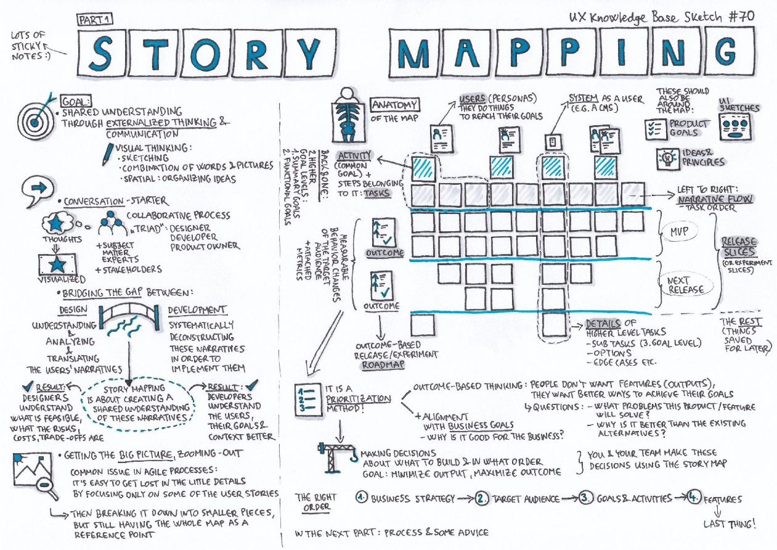
μια «πλοήγηση». Τα μέσα μαζικής ενημέρωσης και οι εφημερίδες κάνουν εκτενή χρήση αυτής της μορφής αφήγησης για τις έρευνες και τους φακέλους τους.
Ακολουθούν ορισμένες υπηρεσίες ιστού που σας επιτρέπουν να δημιουργήσετε ιστορίες:
- StoryMap JS
- Build a Map
- Google Tourbuilder
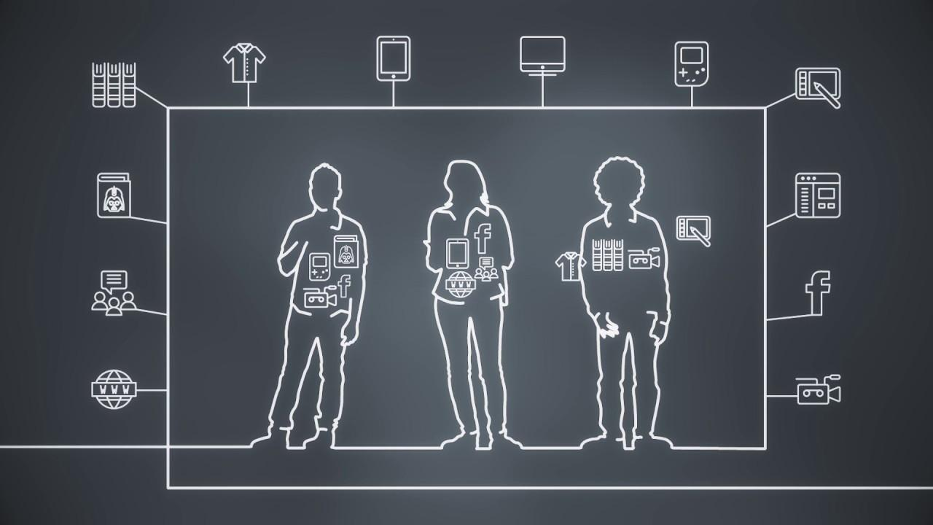
Είναι θέμα δημιουργίας μιας ιστορίας οργανώνοντας την σε ένα περιβάλλον μοντελοποιημένο (σε περιοδικό ειδήσεων ή στην παρουσίαση), τις πηγές που διατίθενται στον Ιστό σε διάφορες μορφές (εικόνες, βίντεο, κινούμενα σχέδια κείμενα, ήχους, μουσική, ειδήσεις κ.λπ.) σχετικά με μία δεδομένη κατεύθυνση ή θέμα ή πρόβλημα ή χαρακτήρα, προκειμένου να αποκτήσετε μια ιστορία πολυμέσων και υπερκειμένων. Αυτή η μέθοδος μπορεί επίσης να φανεί χρήσιμη για την απεικόνιση ενός έργου που θα εκτελεστεί (επίσης διδακτικό) ή των αποτελεσμάτων ενός έργου. Αυτή η μορφή αφήγησης χρησιμοποιείται επίσης ιδιαίτερα στο δημοσιογραφικό πεδίο. Χρήσιμα εργαλεία για τη δημιουργία ιστοριών trans-media:
- Storify
- Capzles
- Οπτική Αφήγηση
Σε αυτήν την περίπτωση, η ιστορία διηγείται με τη χρήση εικόνων. Οι δυνατότητες χρήσης μιας εικόνας ποικίλλουν:

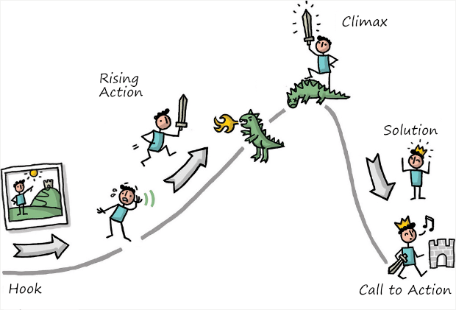
- οι εικόνες μπορούν να τακτοποιηθούν σε σειρά όπως σε μια παρουσίαση ή ιστορία και να συνοδεύονται από συνδέσμους, κείμενα, από την ηχογραφημένη φωνή ενός αφηγητή.
- η εικόνα μπορεί να γίνει διαδραστική, ώστε να κάνετε κλικ πάνω της και να ανοίγει διαδικτυακές πηγές.
- μια εμπειρία μπορεί να ειπωθεί μέσω της συλλογής εικόνων, δημιουργώντας άλμπουμ ή πίνακες μηνυμάτων συνοδευόμενων από σύντομους υπότιτλους.

Ορισμένες υπηρεσίες οπτικής αφήγησης που αποτελούν παράδειγμα των διαφόρων δυνατοτήτων της είναι οι Thinglink, Narrable, Meograph και Pinterest.

- Αφήγηση μέσω Βίντεο
Σε αυτήν την περίπτωση βρισκόμαστε αντιμέτωποι με υπηρεσίες ιστού ή προγραμμάτων περιήγησης όπου δημιουργείται η ιστορία μέσω της δυνατότητας χειρισμού βίντεο εισάγοντας κείμενο, συνδέσμους, σχολιασμούς, εικόνες, ερωτήσεις κ.λπ. Το αποτέλεσμα είναι διαδραστικά βίντεο που μπορούν να περιέχουν στοιχεία πολυμέσων μέσα σε αυτά. Για τη δημιουργία τους μπορούμε να χρησιμοποιήσουμε:
- Put
- ShortHand
- Zentrick
- Popcorn Maker
- Storygami+

5. ΠΡΟΣΩΜΕΙΩΣΕΙΣ
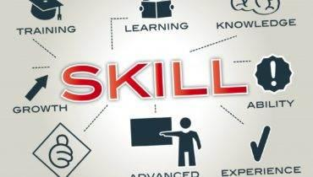
Οι προσομοιώσεις είναι παρόμοιες με σοβαρά παιχνίδια, αλλά προσομοιώνουν πράγματα στον πραγματικό κόσμο και σκοπός τους είναι η εκπαίδευση των χρηστών σε ένα περιβάλλον που μοιάζει με την πραγματική ζωή. Η εκμάθηση με βάση το παιχνίδι και την προσομοίωση είναι αυτό που δίνει στο eLearning πλεονέκτημα έναντι των παραδοσιακών μεθόδων εκπαίδευσης: στην πραγματικότητα υπάρχουν σίγουρα πολλά οφέλη από την ενσωμάτωση του ήχου με οπτικά και διαδραστικά στοιχεία σε ένα σύνολο (δημιουργώντας για παράδειγμα ένα μάθημα eLearning). Αλλά είναι σημαντικό να διευκρινιστεί ότι η προσομοίωση είναι μια τεχνική πρακτικής και μάθησης που μπορεί να εφαρμοστεί σε πολλούς διαφορετικούς κλάδους και εκπαιδευόμενους και δεν είναι απλά μια τεχνολογία. Η προσομοίωση επιτρέπει την αντικατάσταση και ενίσχυση πραγματικών εμπειριών με καθοδηγούμενες εμπειρίες, συχνά «συναρπαστικές» στη φύση, που προκαλούν ή αναπαράγουν ουσιαστικές πτυχές του πραγματικού κόσμου με έναν πλήρως διαδραστικό τρόπο.
Η μάθηση με βάση την προσομοίωση μπορεί να είναι ο τρόπος ανάπτυξης των γνώσεων, δεξιοτήτων και στάσεων των επαγγελματιών, παρέχοντας ένα πολύτιμο εργαλείο στη μάθηση για τον μετριασμό των ηθικών εντάσεων και την επίλυση πρακτικών διλημμάτων. Οι τεχνικές, τα εργαλεία και οι στρατηγικές κατάρτισης που βασίζονται στην προσομοίωση μπορούν να εφαρμοστούν στο σχεδιασμό δομημένων μαθησιακών εμπειριών, καθώς και να χρησιμοποιηθούν ως εργαλείο μέτρησης που συνδέεται με στοχευμένες ικανότητες ομαδικής εργασίας και μαθησιακούς στόχους.
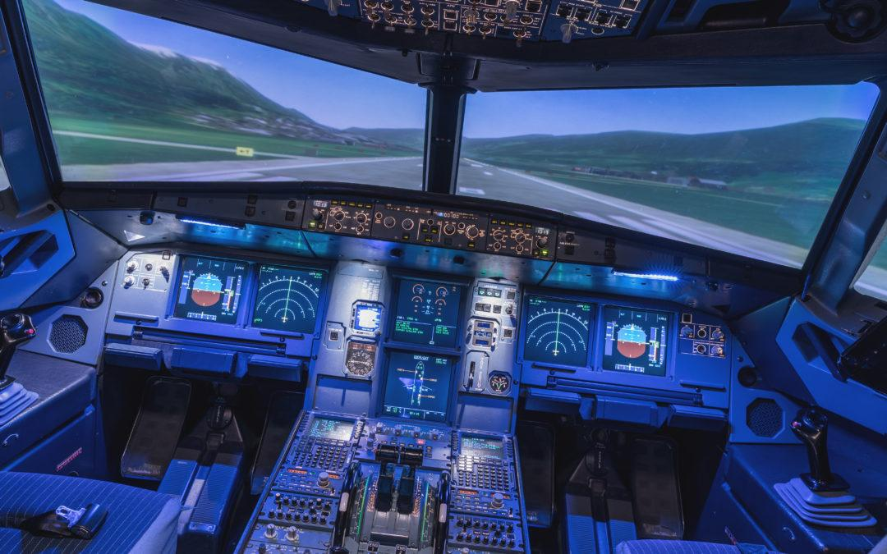
Η ομαδική εκπαίδευση που διεξάγεται στο προσομοιωμένο περιβάλλον μπορεί να προσφέρει ένα πρόσθετο όφελος στην παραδοσιακή διδακτική οδηγία, να βελτιώσει την απόδοση και ενδεχομένως, να βοηθήσει στη μείωση των σφαλμάτων.
Αυτό σημαίνει ότι η βασισμένη σε προσομοίωση παιχνιδοποιημένη μάθηση, είναι ο συνδυασμός δημιουργίας σεναρίων πραγματικής ζωής μέσω κινούμενων σχεδίων ή αναπαράστασης, με τη δυνατότητα το εκπαιδευτικό μάθημα να παίζεται όπως ακριβώς ένα παιχνίδι, όπου οι μαθητές μπορούν να απεικονίσουν την πολυπλοκότητα της εκτέλεσης συγκεκριμένων εργασιών και να κατακτήσουν σύμβολα, πόντους και επίπεδα κατά τη διάρκεια της εκπαίδευσης.
Αποτελείται από την προσομοίωση πραγματικών καταστάσεων και περιβαλλόντων, με στοιχεία ήχου και βίντεο, χρησιμοποιώντας ένα παιχνίδι για να βελτιωθεί η εκπαίδευση. Φυσικά, πολλές εταιρείες και βιομηχανίες που χρησιμοποιούν αυτό το είδος εκπαίδευσης, μπορούν να αποκτήσουν σημαντικά οφέλη για τους εργαζόμενους, καθώς έχουν τη δυνατότητα να τους εκπαιδεύσουν καλύτερα και ταχύτερα.
Παραδείγματα χρήσης μάθησης βασισμένης σε προσομοίωση στον βιομηχανικό τομέα μπορούν να βρεθούν στον κλάδο της μεταποίησης, της αυτοκινητοβιομηχανίας, του ιατρικού τομέα, της φιλοξενίας, της υγείας και της φυσικής κατάστασης, των υπηρεσιών εστίασης και σε πολλούς άλλους τομείς. Για παράδειγμα, στη μόδα και το λιανικό εμπόριο, η μάθηση βάσει προσομοίωσης μπορεί να βοηθήσει στη δημιουργία οπτικών μοντέλων που αργότερα μπορούν να παραχθούν συγκεκριμένα και χειροπιαστά και να πωληθούν.
Επιπλέον, οι εταιρείες μόδας μπορούν να χρησιμοποιήσουν μαθήματα προσομοίωσης για να εκπαιδεύσουν τους τελικούς πελάτες για το πώς ένα αξεσουάρ μπορεί να φορεθεί, να συνδυαστεί ή να σεταριστεί με διαφορετικούς τρόπους.
Η προσομοίωση και η παιχνιδοποίηση είναι σίγουρα φουτουριστικές μέθοδοι εκπαίδευσης. Καθώς οι AR (επαυξημένη πραγματικότητα) και VR (εικονική πραγματικότητα) μπαίνουν στην καθημερινή μας ζωή, σύντομα θα είναι η πιο συχνή μέθοδος για έναν οργανισμό για την εκπαίδευση των εργαζομένων σε περίπλοκα θέματα. Σε αυτό το σημείο, τα «παιχνιδοποιημένα» μαθήματα που βασίζονται σε προσομοίωση θα είναι το κύριο περιεχόμενο που θα τροφοδοτεί τις εκπαιδευτικές δραστηριότητες. Όπου η ασφάλεια είναι ένα ζήτημα, τα βίντεο και τα μαθήματα κινουμένων σχεδίων θα είναι πάντα η βασική μορφή εκπαίδευσης. Τα οφέλη από τη μετάβαση σε μαθήματα που βασίζονται σε προσομοίωση είναι πολλά και θα συνεχίσουν να αυξάνονται στο μέλλον χάρη στην εξέλιξη των εργαλείων ΤΠΕ και του Διαδικτύου.

Πλεονεκτήματα των Προσομοιώσεων:
Προσπαθώντας να απαριθμήσουμε τα πιθανά οφέλη από τη χρήση μαθημάτων βασισμένων σε προσομοίωση βρίσκουμε ότι:
- Τα πλεονεκτήματα μπορούν να παρατηρηθούν στην ασφάλεια (προσομοιωτής πτήσης, πυρηνικού σταθμού κ.λπ.)
- Στις περισσότερες περιπτώσεις αυτού του είδους τα μαθήματα είναι φθηνότερα και πιο προσβάσιμα από ότι στην πραγματική ζωή (επειδή μπορείτε να τα παρακολουθήσετε απευθείας από το σπίτι)
- Υπάρχουν πολλές πλατφόρμες για μάθηση ανακάλυψης νέων πραγμάτων
- Ο μαθητής μπορεί να ελέγξει το μαθησιακό περιβάλλον και να δομήσει τις προσωπικές του γνώσεις με τον τρόπο που προτιμά
- Και πολλά άλλα
Ας δούμε τώρα μερικά συγκεκριμένα παραδείγματα που εξηγούν πολύ καλά γιατί είναι καλό να χρησιμοποιείτε προσομοιώσεις στην εκπαίδευση:

Lego Serious Play
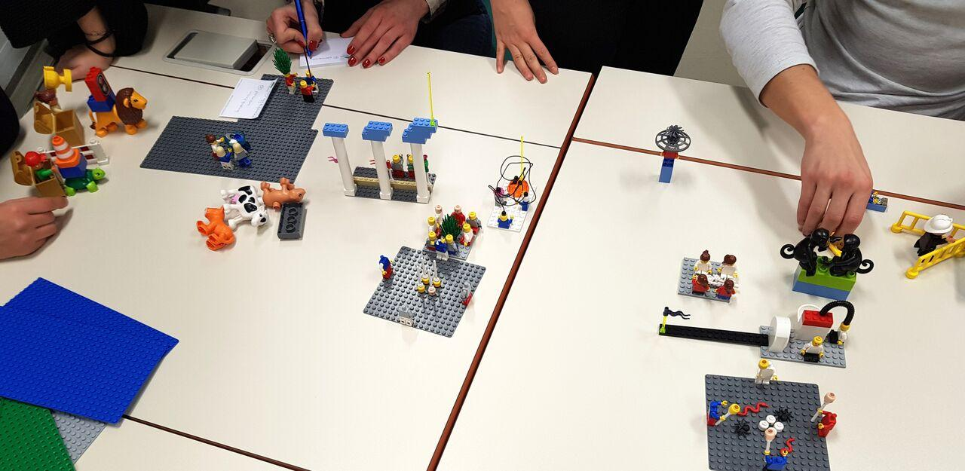
Το “The LEGO® SERIOUS PLAY® Method” είναι μια τεχνική που βελτιώνει την επίλυση προβλημάτων ομάδας. Με τη χρήση οπτικών, ακουστικών και κινητικών δεξιοτήτων, η μέθοδος απαιτεί από τους συμμετέχοντες να μάθουν και να ακούσουν και παρέχει σε όλους τους συμμετέχοντες μια φωνή. Η μέθοδος χρησιμεύει ως μία κοινή γλώσσα, ανεξάρτητα από τον πολιτισμό ή την κοινωνική θέση. Πρόκειται για μια διευκολυνμένη διαδικασία συνάντησης, επικοινωνίας και επίλυσης προβλημάτων στην οποία οι συμμετέχοντες οδηγούνται μέσω μιας σειράς ερωτήσεων, διερευνώντας όλο και πιο βαθιά το θέμα. Κάθε συμμετέχων δημιουργεί το δικό του μοντέλο 3D σε απάντηση στις ερωτήσεις του διαμεσολαβητή, χρησιμοποιώντας ειδικά επιλεγμένα στοιχεία LEGO®. Αυτά τα μοντέλα χρησιμεύουν ως βάση για ομαδική συζήτηση, ανταλλαγή γνώσεων, επίλυση προβλημάτων και λήψη αποφάσεων. Στόχος του είναι η βελτίωση της δημιουργικής σκέψης και της επικοινωνίας, επειδή τα άτομα με αυτήν τη μέθοδο μπορούν να δημιουργήσουν με Lego τουβλάκια, τρισδιάστατα μοντέλα από τις ιδέες τους και να διηγηθούν ιστορίες για τα μοντέλα τους: αυτό επιτρέπει στους ανθρώπους να μοιράζονται συναισθήματα, ιδέες, απόψεις κ.λπ. με εύκολο τρόπο και να οραματίζονται πιθανές εξελίξεις σε οποιοδήποτε πεδίο.

MinecraftEdu
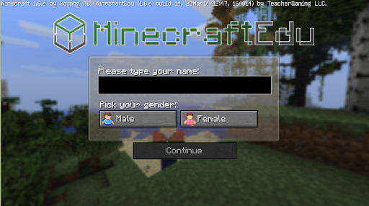
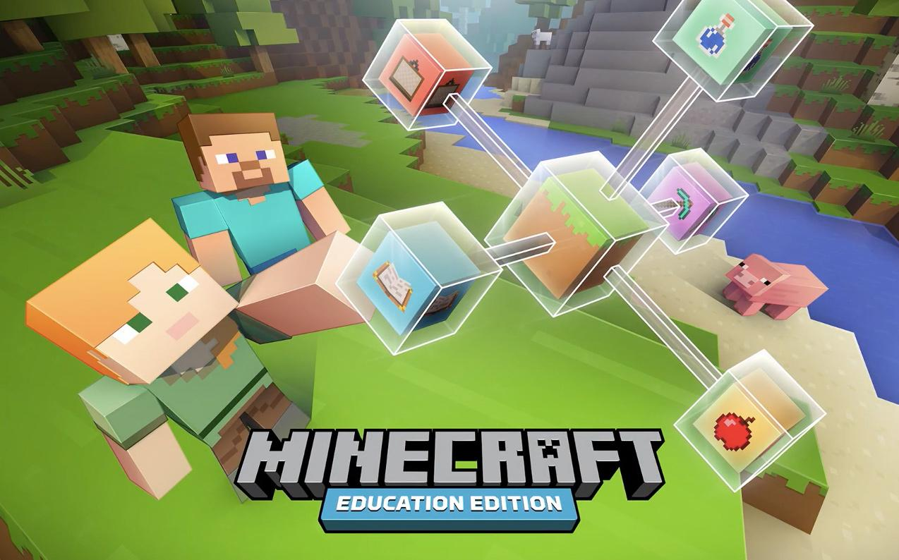
Ένας Αμερικανός δάσκαλος σχολείου, από τη Νέα Υόρκη, έχει δημιουργήσει μια έκδοση του Minecraft για σχολεία. Αυτή η συγκεκριμένη έκδοση, που ονομάζεται MinecraftEdu, είναι ένα πρόγραμμα λογισμικού που επιτρέπει στους μαθητές του Milwaukee Montessori School να δοκιμάσουν τις φαντασία, την ευφυΐα και τις δεξιότητες συνεργασίας τους, καθώς οι μαθητές εργάζονται για να αναπτύξουν έναν δικό τους λειτουργικό εικονικό κόσμο. Με αυτό το εργαλείο, οι εκπαιδευτικοί μπορούν να τοποθετήσουν τους μαθητές τους σε έναν κόσμο αρχαίων πολιτισμών, Χημείας, Αγγλικών και άλλων μαθημάτων.

6. ΣΥΜΠΕΡΑΣΜΑΤΑ
Όσα αναφέραμε σε αυτόν τον ενδιαφέροντα οδηγό, είναι πλέον σαφές ότι η παιχνιδοποίηση, η αφήγηση, οι προσομοιώσεις κ.λπ. μπορούν επίσης να χρησιμοποιηθούν στο σύστημα ΕΕΚ για να διδάξουν μαθητές και εκπαιδευόμενους και να υιοθετηθούν και να ενσωματωθούν αποτελεσματικά, εάν έχει διαρθρωθεί ένα γενικό παιδαγωγικό πλαίσιο. Η Μάθηση με Βάση τα Προβλήματα φαίνεται να είναι η καλύτερη μέθοδος που χρησιμοποιείται επειδή τοποθετεί τον μαθητή στον πυρήνα της διαδικασίας της δια βίου μάθησης. Ακολουθώντας όσα είπε ο καθηγητής Kommers του Πανεπιστημίου της Ουτρέχτης στην Ολλανδία το 2015 «Η επιλογή της αφήγησης είναι μια έξυπνη επιλογή για να επιτρέψει στους υπάρχοντες εκπαιδευτές ΕΕΚ να βασίζονται στις προηγούμενες παραδόσεις και τα αντανακλαστικά τους». Αλλά είναι πάντοτε απαραίτητο να υπάρχει ένα κατάλληλο διδακτικό πλαίσιο που να επιτρέπει την ενσωμάτωση και χρήση όλων των νεοεμφανιζόμενων εργαλείων ΤΠΕ από τους ίδιους τους εκπαιδευόμενους. Αυτό που μπορεί να χρησιμοποιηθεί αυτή τη στιγμή με μεγάλα πλεονεκτήματα είναι με σιγουριά η παιχνιδοποίηση, η αφήγηση ιστοριών και οι προσομοιώσεις. Ωστόσο σύντομα θα χρησιμοποιηθούν επίσης κι άλλα εργαλεία όπως η τεχνητή νοημοσύνη και πολλά άλλα για τη δημιουργία καλύτερων και πιο δημιουργικών MOOC (Massive Open Online Courses).

Οι εφαρμογές Big Data, το Analytics Learning ή άλλα εργαλεία θα προσαρμοστούν στην εκπαίδευση και θα επιτευχθούν νέοι στόχοι και σκοποί με βεβαιότητα.
Πρέπει απλώς να περιμένουμε, το μέλλον είναι ήδη εδώ και μας χτυπά την πόρτα….
Διαπιστευτήρια

Αυτό το εγχειρίδιο πραγματοποιήθηκε στο έργο «Innovative Methodologies and PRactices on VET» στο πλαίσιο του ευρωπαϊκού προγράμματος« Erasmus Plus KA2 Στρατηγικές Συμπράξεις για την ΕΕΚ». Αυτό το έργο χρηματοδοτήθηκε με την υποστήριξη της Ευρωπαϊκής Επιτροπής. Αυτή η δημοσίευση αντικατοπτρίζει τις απόψεις μόνο του συγγραφέα και η Επιτροπή δεν μπορεί να θεωρηθεί υπεύθυνη για οποιαδήποτε χρήση των πληροφοριών που περιέχονται σε αυτήν.
Κωδικός Έργου: 2018-1-UK01-KA202-047912

